**Муниципальное бюджетное общеобразовательное учреждение**

**Новоангарская средняя общеобразовательная школа**

**\_\_\_\_\_\_\_\_\_\_\_\_\_\_\_\_\_\_\_\_\_\_\_\_\_\_\_\_\_\_\_\_\_\_\_\_\_\_\_\_\_\_\_\_\_\_\_\_\_\_\_\_\_\_\_\_\_\_**

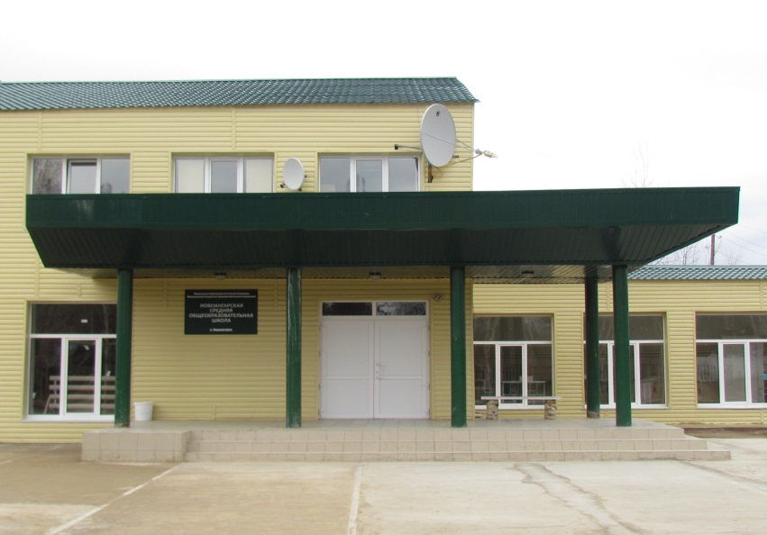

**ПУБЛИЧНЫЙ ДОКЛАД**

**о деятельности ОУ**

**за 2013-2014 учебный год**

**Новоангарск**

**2013**

**СОДЕРЖАНИЕ**

|  |  |
| --- | --- |
|  | стр |
| [Обращение директора](http://348spb.edusite.ru/p91aa1.html#d1) ОУ | 3 |
| I. Общая характеристика ОУ | 6 |
| II. Кадровое обеспечение образовательного процесса | 8 |
| III. Состав и характеристика контингента обучающихся | 11 |
| IV**.** Структура управления ОУ. Органы государственно-общественного управления и самоуправление | 12 |
| V. Условия осуществления образовательного процесса, в том числе материально-техническое обеспечение ОУ | 13 |
| VI. Организация безопасности, питания, медицинского обслуживания обучающихся в ОУ | 16 |
| VII. Особенности образовательного процесса в ОУ | 20 |
| VIII. Организация работы школьной библиотеки | 35 |
| IX. Основные образовательные результаты обучающихся и выпускников 2013- 2014 учебного года | 37 |
| X. Результаты реализации воспитательной работы, формирование ключевых компетенций, социального опыта обучающихся.  Сотрудничество ОУ с общественными организациями | 42 |
| XI. Основные достижения обучающихся и педагогов за 2012-2013 учебный год | 55 |
| XII. Финансовое обеспечения функционирования и развития ОУ | 57 |
|  |  |
| XIII. SWOT-анализ оценки состояния внутреннего потенциала ОУ |  |
| XIV. Основные направления и перспективы развития ОУ на 2013-2014 учебный год | 59 |
| XV. Заключение | 61 |
|  |  |

**Публичный доклад**

**о деятельности**

**Муниципального бюджетного общеобразовательного учреждения**

**Новоангарской средней общеобразовательной школы**

**за 2013-2014 учебный год**

**представляет директор ОУ**

**Турий Елена Анатольевна**

**Уважаемые коллеги!!!**

В настоящее время в Российской Федерации идет становление новой системы образования, ориентированной на вхождение в мировое образовательное пространство. Этот процесс сопровождается существенными изменениями в педагогической теории и практике учебно-воспитательного процесса ОУ. Происходит смена образовательной парадигмы: ПРЕДЛАГАЕТСЯ ИНОЕ СОДЕРЖАНИЕ, ИНЫЕ ПОДХОДЫ, ИНЫЕ ОТНОШЕНИЯ, ИНОЙ ПЕДАГОГИЧЕСКИЙ МЕНТАЛИТЕТ.

Вектор движения направлен на повышение конкурентноспособности системы образования Российской Федерации, на формирование системы оценки качества и определен в стратегических документах: Указ Президента РФ от 07.05.2012, ФЗ № 273 «Об образовании в РФ»; план мероприятий модернизации образования Российской Федерации на 2013-2018 годы;.

В преддверии нового Закона «Об образовании в РФ», который вступает в силу с 01 сентября 2013 года, разрешите представить вашему вниманию Публичный доклад о деятельности ОУ за 2013-2014 учебный год и наметить задачи и пути решения, стоящие сегодня перед системой образования Мотыгинского районаяф, в частности нашего ОУ.

Мы честно говорим о наших достижениях и недочетах, поэтому знаем к чему стремиться.

Администрация, педагогический коллектив и родительская общественность открыты к обсуждению проблем и перспектив работы ОУ. Внедрение новой модели взаимодействия ОУ и общественности свидетельствует о росте доверия к нашему коллективу, дает ощутимые результаты и уверенность в том, что наше ОУ будет стабильно на рынке образовательных   
услуг.

Уже стало традицией представлять Публичный доклад, призванный информировать все заинтересованные стороны о состоянии и перспективах развития образовательного учреждения. Публичный доклад ОУ адресован широкому кругу читателей: представителям органов законодательной и исполнительной власти РФ, обучающимся и их родителям (законным представителям), работникам системы образования, представителям средств массовой информации, общественным организациям и другим заинтересованным лицам.

**Основными целями Публичного доклада являются:**

– создание информационной основы для организации диалога и согласования интересов всех участников образовательного процесса, включая представителей общественности;

– обеспечение прозрачности функционирования образовательного учреждения;

– информирование потребителей образовательных услуг о приоритетных направлениях развития ОУ, планируемых мероприятиях и ожидаемых результатах деятельности.

Вглядываясь в события прошедшего учебного года, мне хочется отметить, что все задачи, поставленные перед ОУ и представленные в прошлом публичном докладе, выполнены. Главные из них:

1.  Педагогический коллектив ОУ успешно приступил к освоению новых федеральных государственных образовательных стандартов, и в этом учебном году мы будем продолжать эту работу.

2. Организована подготовка к проведению государственного контроля качества образования в ОУ.

3. Произошел переход на новую систему оплаты труда, обеспечивающую перспективы справедливого, коллективного и открытого распределения материальных ресурсов, которые призваны стимулировать многогранный и сложно унифицированный труд педагогических работников.

4. Прошедший учебный год был вторым годом реализации Программы развития, рассчитанной на 2011−2015 годы. Коллектив ОУ работал над претворением в жизнь планов:

* ДОСТУПНОЕ И КАЧЕСТВЕННОЕ ОБРАЗОВАНИЕ;
* ВОСПИТАТЕЛЬНЫЙ ПОТЕНЦИАЛ ОБРАЗОВАТЕЛЬНОЙ СРЕДЫ;
* ШКОЛА-ТЕРРИТОРИЯ ЗДОРОВЬЯ;
* ОТКРЫТАЯ ШКОЛА;
* ЭФФЕКТИВНАЯ ШКОЛА.

**Надеемся, что Публичный доклад**:

* не только форма представления информации об ОУ, но и новая модель взаимодействия ОУ и общественности;
* он предназначен не только для родительской общественности, но и не менее значимый для обучающихся, педагогов и представителей общественных организаций;
* благодаря Публичному отчету растет доверие к ОУ со стороны общественности, увеличивается число социальных партнеров, ОУ стабильно на рынке образовательных услуг;
* большинство родителей и представителей заинтересованных общественных организаций готовы принять участие в обсуждении вопросов, связанных с подготовкой и опубликованием Публичного доклада.

***Миссия ОУ***

***Создание наиболее благоприятных условий для развития каждого ребенка с учетом его склонностей и способностей в школе как открытого единого непрерывного образовательного пространства.***

**I. Общая характеристика ОУ**

**«Дом с лучшими видами на жизнь»**

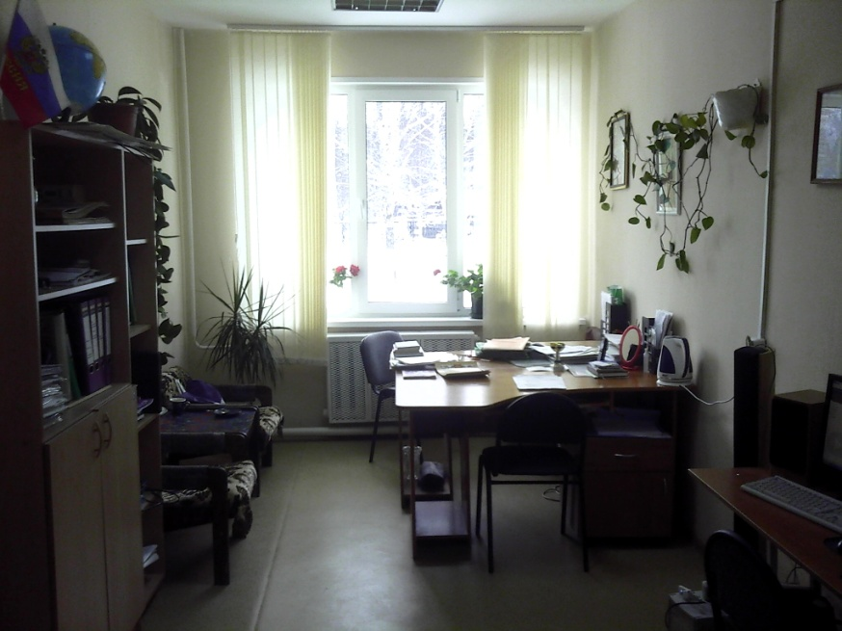

01 сентября 1968 года школьный звонок возвестил о том, что в Мотыгинском районе, в п.Новоангарске открылась новая средняя школа.

13 июля 2013 года МБОУ Новоангарская СОШ отметила своё 45-летие.

И вот уже на протяжении 46 лет функционирует как общеобразовательное учреждение со своими традициями и инновациями.

|  |  |
| --- | --- |
| Полное наименование ОУ | Муниципальное бюджетное общеобразовательное учреждение Новоангарская средняя общеобразовательная школа |
| Сокращённое наименование ОУ по Уставу | МБОУ Новоангарская СОШ |
| Организационно-правовая форма | Государственное учреждение |
| Местоположение образовательного учреждения (адрес) | Красноярский край, Мотыгинский район, п.Новоангарск, 4 квартал, зд.10 |
| Телефон руководителя | 8-902-972-00-39 |
| Телефон приёмной | 33-75 |
| Электронная почта | novoangarsk@rambler.ru |
| Адрес сайта |  |
| Руководитель образовательного учреждения | Директор  Турий Елена Анатольевна |
| Учредитель | Администрация Мотыгинского рпайона |

**Лицензия на право ведения образовательной деятельности:**

Лицензия на право ведения образовательной деятельности выдана 07/06/2011 г., срок действия - бессрочно

**Свидетельство о государственной аккредитации:**

Аккредитация выдана 26.04.2013г., срок действия – до 29.03.2015 года.

**тип образовательного учреждения -** общеобразовательное учреждение**;**

**вид образовательного учреждения -** средняя общеобразовательная школа.

**II. Кадровое обеспечение образовательного процесса**

**«У нас отличные учителя, у них**

**замечательные ученики »**

В ОУ работает 21 педагогов и 17 человек обслуживающего персонала, из них:

мужчин – 8 человек; женщин – 34 человек; совместителей – 5 человек.

***Уровень образования:***

- высшее профессиональное 18 человека

- среднее профессиональное 15 человек

- начальное профессиональное 5 человек

***Уровень квалификации:***

- высшая квалификационная категория 4 человека

- первая квалификационная категория 10 человек

- вторая квалификационная категория 2 человека

- не имеют квалификационной категории 5 человек

Общее количество учителей 21 чел.

Учителей информатики 1 чел.

Администрация 6 чел.

Заместитель директора по УР 1 чел.

* Использование информационных технологий в учебном процессе и в управленческой деятельности ОУ

Определение эффективности использования средств информатизации проводится по следующим направлениям:

* информация об оснащенности учебных кабинетов, условиях и наличии средств информатизации для проведения учебных занятий;
* информация о наличии и возможности использования различных образовательных, учебно-методических и других ресурсов, возможности локальной сети ОУ.
* отчеты председателей школьных методических объединений по использованию средств информатизации;
* проведение школьных мониторингов об уровне подготовки педагогов и использовании средств информатизации.
  + Активность преподавателей

Учителя активно используют средства информатизации при подготовке и проведении учебных занятий, лабораторных работ, внеклассных мероприятий.

* Распространение педагогического опыта

На официальном сайте ОУ планируется создание раздела «Методическая копилка», в котором будут размещены методические разработки уроков учителей ОУ.

* Участие педагогов и обучающихся ОУ в олимпиадах, конкурсах

Обучающиеся ОУ ежегодно принимают участие в районных мероприятиях, в Интернет конкурсах по информатике:

Награждены дипломами и сертификатами.

* Информационная поддержка мероприятий, проводимых в ОУ:
* Проведение педагогических советов;
* Проведение родительских собраний;
* Проведение заседаний родительского комитета ОУ;
* Проведение на базе ОУ семинаров, круглых столов районного уровня;
* Проведение внеклассных мероприятий.
* Официальный сайт ОУ

Адрес официального сайта ОУ: [http://](http://school625.ru) www.novoangarsk.edusite.ru

Разделы сайта охватывают все направления деятельности ОУ. Информация регулярно обновляется.

Наш сайт в общем рейтинге по Мотыгинскому району отмечен как один из лучших сайтов ОУ района.

**III. Состав и характеристика контингента обучающихся**

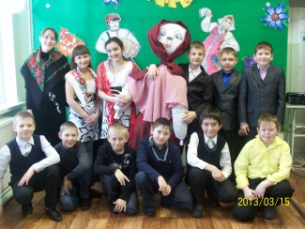

Количество классов – 11. Количество обучающихся:

на 01.09.2013 – 167 человек;

на 01.06.2014 – 170 человек.

Всего в ОУ 11 класса:

- в начальной школе – 4 классов;

- в основной школе – 5 классов;

- в средней школе – 2 класса

Средняя наполняемость классов 15,5 обучающихся.

В течение года в ОУ прибыло:

- на ступень начального общего образования – 3 человека;

- на ступень основного общего образования –2 человек;

- на ступень среднего (полного) общего образования – 1 человек.

В течение года выбыли из ОУ:

- из начальной ступени – 1 человека;

- из основной ступени – 1 человек;

- из средней ступени – 1 человека.

Выбытие обучающихся связано с переменой места жительства.

**IV. Структура управления ОУ**

**Органы государственно-общественного управления и самоуправления**

 **«К каждому подбирать отмычку.**

**В том искусство управлять людьми»**

Управление ОУ осуществляется в соответствии с действующим законодательством Российской Федерации и Уставом ОУ.

Управление ОУ строится на принципах единоначалия и самоуправления.

**Администрация ОУ**

Директор ОУ Е.А. Турий

Заместители директора по УР Л.А. Шмельтер

Заместитель директора по ВР Т.В. Шихта

Заместитель директора по АХЧ И.А. Карелина

Преподаватель-организатор по ОБЖ А.В. Потылицына

Социальный педагог С.А. Овечкина

Педагог-психолог Т.В. Шихта

В соответствии с Уставом ОУ органом самоуправления является Педагогический совет ОУ. В течение учебного года проведено 7 заседаний педагогического совета. Рассмотрены вопросы, связанные с организацией учебно-воспитательного процесса (учебные планы, расписание уроков, организация индивидуального обучения больных детей на дому, организация питания школьников, организация и проведение государственной (итоговой) аттестации).

Органом общественного управления является родительский комитет ОУ, избираемый из числа членов родительских комитетов классов в начале каждого учебного года. В течение 2013-2014 учебного года проведено 4 заседания родительского комитета ОУ. Рассмотрены вопросы соблюдения санитарно-гигиенического режима, организации питания обучающихся, контроля за работой школьной столовой и медицинского кабинета, оказания помощи в проведении культурно-массовых мероприятий, участия родителей в общегородских субботниках.

**V. Условия осуществления образовательного процесса, в том числе материально-техническое обеспечение ОУ.**



**«Сутки – понятие относительное»**

**Режим работы ОУ**

В 2013-2014 учебном году обучающиеся 1-3 и 5-11 классов обучались по режиму пятидневной учебной недели, обучающиеся 4 класса– по режиму шестидневной учебной недели.

Начало занятий в 8.30, продолжительность перемен от 10 до 20 минут.

Расписание занятий составлено на основании нормативных документов и рекомендаций вышестоящих организаций. Максимально допустимая недельная учебная нагрузка составляет:

|  |  |  |  |  |  |  |  |  |  |  |  |
| --- | --- | --- | --- | --- | --- | --- | --- | --- | --- | --- | --- |
| Класс | 1 | 2 | 3 | 4 | 5 | 6 | 7 | 8 | 9 | 10 | 11 |
| Недельная нагрузка | 20 | 22 | 22 | 22 | 31 | 32 | 34 | 35 | 35 | 36 | 36 |

**В 2013-2014 учебном году продолжительность учебной недели: 5-дневная в**

**1-х-3-х и 5-х-11-х классах, 6-дневная в 4 классе.**

 **«Не только кадры, но и ресурсы решают многое»**

**Учебно-материальная база, благоустройство и оснащенность**

Современное ОУ - это не только математика и русский язык, физика и химия, алгебра и геометрия. Это место, где дети понимают, кто они такие, какие у них таланты и что они могут дать миру. Именно поэтому задача администрации ОУ состоит в том, чтобы создать для обучающихся и педагогов нужную атмосферу, построить пространство, в котором было бы комфортно и безопасно учиться и работать, развиваться и раскрывать свой потенциал.

Здание ОУ имеет все виды благоустройства (центральное отопление, водопровод, канализация), территория вокруг учреждения ограждена полностью. Установлены пластиковые окна.

На территории ОУ оборудована детская площадка для учащихся начальных классов. Огромная благодарность руководству предприятия ООО «НОК» и ОАО «ГОК». Учебные кабинеты частично отремонтированы, регулярно обновляется ученическая и корпусная мебель, закупается компьютерное оборудование, художественная литература, учебники и учебные пособия.

.

**IT-инфраструктура** современным

В ОУ функционирует компьютерный класс, оснащенный новым оборудованием, общее количество рабочих мест для обучающихся – 12. Создана единая структурированная кабельная сеть и осуществлено подключение к Internet компьютеров в учебных помещениях и кабинетах администрации ОУ.

Техническая оснащенность

|  |  |
| --- | --- |
| Показатели | Значение |
| Количество стационарных компьютеров | 30 штук |
| Количество ноутбуков | 10 штук |
| Наличие локальной сети | да |
| Количество компьютеров, подключенных к локальной сети | 9 штук |
| Количество лазерных принтеров | 10 штук |
| Количество копировальных аппаратов | 2 штуки |
| Количество проекторов | 8 штук |
| Количество интерактивных досок | 7 штук |
| Количество учебных кабинетов, оснащенных компьютерами | 12 штук |
| Количество компьютерных классов | 1 |
| Количество рабочих мест в компьютерном классе | 26 |
| Канал подключения Интернет | ЕМТС |

В 2013-2014 учебном году приобретено оборудование:

- 1 комплект (ноутбук, интерактивная доска, проектор) для оснащения кабинета 1-х класса по программе ФГОС;

- 4 стационарных компьютера установлены в учебных кабинетах.

**VI. Организация безопасности, питания и медицинского обслуживания обучающихся в ОУ**

**«Безопасность – основа жизнедеятельности»**

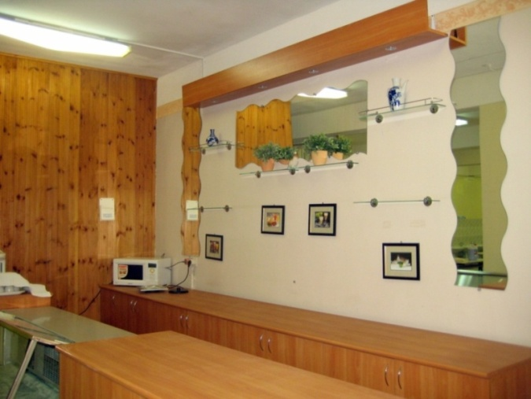

Безопасность ОУ осуществляется круглосуточно сторожами, которые являются сотрудниками ОУ. ОУ оборудовано автоматической пожарной сигнализацией, системой оповещения о пожаре, кнопкой тревожного вызова.

Питание обучающихся осуществляется в школьной столовой, рассчитанной на 70 посадочных мест.

Организация питания обучающихся является приоритетным направлением деятельности ОУ. Администрация ОУ осуществляет организационную и разъяснительную работу с обучающимися и родителями (законными представителями) с целью организации горячего питания для обучающихся 1-11 классов на платной или льготной основах.

Для льготных категорий, питающихся за счет средств бюджета, 100 % его стоимости предоставляется в течение учебного дня следующим категориям обучающихся:

* проживающим в семьях, среднедушевой доход которых за предшествующий обращению квартал ниже величины прожиточного минимума;
* обучающимся, проживающим в многодетных семьях;
* обучающимся, являющимися детьми-сиротами и детьми, оставшимися без попечения родителей.

Для обучающихся ОУ, не имеющих льготную категорию, предусматривается организация горячего питания (завтрака) на платной основе.

Предоставление льготного питания осуществляется по заявлениям родителей (законных представителей) обучающихся, имеющих право на льготное питание. Заявление о предоставлении питания на льготной основе подается ежегодно до 31 мая на имя директора ОУ по установленной форме.

Организацию питания в ОУ осуществляет ответственный за организацию питания, назначаемый приказом директора ОУ.

Питание в ОУ организовано на основе цикличного десятидневного меню рационов горячих завтраков для обучающихся государственных общеобразовательных учреждений согласованного в органах Роспотребнадзора.

Столовая осуществляет производственную деятельность в полном объеме в режиме работы ОУ. В образовательном учреждении установлен следующий режим предоставления питания школьников:

- завтрак 1-4 классов – после 2-го урока;

- завтрак 5-8 классов – после 3-го урока;

- завтрак 9-11 классы – после 4 урока.

Работа столовой организуется в течение всего учебного дня до 15.00 час.

Отпуск питания организуется по классам в соответствии с графиком, утвержденным директором ОУ. Ответственный за организацию питания, совместно с классными руководителями, проводит работу по распространению на горячее питание среди обучающихся. Ответственный дежурный по ОУ обеспечивает дежурство учителей и обучающихся в помещении столовой.

Проверку качества пищи, соблюдение рецептур и технологических режимов осуществляет бракеражная комиссия. Результаты проверки заносятся в бракеражный журнал. Бракеражная комиссия создается на текущий учебный год приказом директора образовательного учреждения в составе медицинского работника, зам. директора по АХЧ, ответственного за организацию питания. Систематический контроль ассортимента реализуемой продукции, соблюдением рецептур, полнотой вложения сырья в блюда, технологической и санитарной дисциплинами при производстве и реализации продукции школьного питания, другие контрольные функции в пределах своей компетенции осуществляют специалисты лабораторно-технологического контроля Управления социального питания.

Питание обучающихся в ОУ - это по-прежнему остается одной из самых острых вопросов.

Ведь именно оно обеспечивает жизненно важные функции детского и подросткового организма, к которым относятся рост, физическое и умственное развитие, иммунитет, обновление тканей. Радует то, что состояние школьного питания в этом году улучшилось, в связи с тем, что перешли на сырьё (раньше столовая работала на полуфабрикатах). Охват горячим питанием значительно увеличился. Но несмотря на это не все учащиеся питаются. По этому вопросу проводятся беседы с обучающимися и родителями (законными представителями).

Эта проблема волнует и беспокоит - всех: родителей, работников здравоохранения, образования. Только совместными усилиями мы сможем сделать шаги к улучшению питания, а значит, и здоровья наших детей.

Медицинское обслуживание обеспечивает поселковая поликлиника. Ежегодно проводятся плановые медицинские осмотры учащихся, делаются прививки и проводится комплекс санитарно-эпидемиологических мероприятий.

В этом учебном году были проведены мероприятия по безопасности дорожного движения: Оформлен стенд по Безопасности Дорожного Движения (ноябрь), проведен Единый день профилактики БД (октябрь), конкурс рисунков «Дорожная мозаика», выступление агитбригады «Светофор» для начальных классов, викторина ПДД и велогонка 1-5 класс (май).

Активно велась работа с допризывной молодежью. Активно участвовали во всех мероприятиях ученики 9, 10, 11 классов. Удачно прошли следующие мероприятия: Стрельба из пневматической винтовки (апрель), День допризывника (16 ноября), Соревнования по сборке и разборке АК (март), биатлон (2 полугодие). Наша школа участвовала в районных мероприятиях: Спартакиада допризывной молодежи, интересно было принять участие в мероприятии Победа. В этом году мы посетили музей школы п. Стрелка, где нам рассказали о земляке – герое войны в Чечне. Проведены соревнования к 23 февраля «Красив в стою, силен в бою». 8 мая проведен Парад Победы.

Работа по пожарной безопасности ведется активно весь год. До 10 числа каждого месяца проверяется состояние огнетушителей школы, данные заносятся в журнал. Три раза в год (сентябрь, декабрь, май) проводятся учения по отработке планов эвакуации, в этом наши школьники достигли хороших успехов Эвакуация проходит без паники, спешки и давки, все ребята хорошо знают свои пункты временной эвакуации. Ежемесячно учащиеся оповещаются о профилактике пожарной безопасности (газеты присылает Мотыгино). Выступление агитбригады по профилактике пожаров.

Четвертый год подряд в конце мая проводится Зарница для 5-10 классов. Мероприятие массовое, в котором принимают участие все ученики, а так же привлекаются учителя. Ребятам очень нравится этот «праздник», и они с нетерпением ждут его на следующий год.

Весь учебный год велась работа по антитеррористической защищенности:

Раздавались памятки по действиям при теракте, проводилось занятие с учителями «Современный терроризм и его истоки», «Виды терроризма», «ФЗ о противодействии терроризму». В апреле проведен месячник безопасности: учения по захвату в заложники, по обнаружению подозрительного предмета, по угрозе по телефону.

По профилактике вредных привычек были проведены: Беседа «Курить – здоровью вредить», конкурс листков здоровья, кл. час «Дорога в никуда», беседа «готов ли ты расстаться с жизнью, не дожив до 30 лет», спортивные соревнования для начальной школы «ЗОЖ», устный журнал «Вино топит больше людей, чем вода», «Правда об алкоголе»

Задачами следующего года ставлю перед собой:

1. Разработать план работы по антитеррористической защищенности ОУ, безопасности образовательного пространства.
2. Продолжить работу по безопасности дорожного движения.
3. Продолжить работу с допризывной молодежью.

Разработать мероприятия по пожарной безопасности.

**Условия для занятий физкультурой и спортом**

В ОУ функционирует спортивная игровая комната и пришкольный стадион. На стадионе проводятся учебные занятия, подвижные игры. Вечерами на стадионе занимаются спортом жители посёлка. Обращаемся с просьбой к обучающимся ОУ и жителям посёлка соблюдать чистоту, порядок и сохранение имущества игрового и спортивного оборудования.

На высоком уровне ведутся уроки физической культуры. Обучающиеся принимают активное участие в районных спортивно- массовых мероприятиях, занимают призовые места. Во внеурочное время обучающиеся занимаются в секциях общей физической подготовки, легкой атлетики.

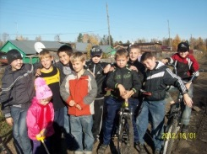

Ежегодно проводится школьный легкоатлетический кросс, проводятся соревнования ШСЛ. Созданы условия для игры в шашки, шахматы, настольный теннис во время перемен. Функционирует объект инфраструктуры «пришкольная спортивная площадка (стадион)».

С 1 сентября 2014 года мы открыли ФСК.

Спортивно-массовая работа проводилась с **целью:**

привлечение детей к регулярным занятиям физической культурой и спортом, повышения уровня их физической подготовки и спортивного мастерства.

Для выполнения поставленной цели необходимо было решить следующие **задачи:**

* Укрепление здоровья, всесторонней физической подготовленности учащихся;
* Развитие физических качеств и способностей, укрепление индивидуального здоровья;
* Освоение системы знаний о занятиях физической культурой, их роли и значении в формировании здорового образа жизни;
* Обогащение индивидуального опыта занятий базовыми видами спорта;
* Воспитание бережного отношения к собственному здоровью;
* Вовлечение большого количества учащихся в спортивно - массовую и физкультурно-оздоровительные мероприятия в школе;

**Спортивно – массовая работа велась по плану физкультурно - спортивного клуба «Атлет»**

**(учитывая районные соревнования)**

|  |  |  |  |  |  |  |
| --- | --- | --- | --- | --- | --- | --- |
| Мероприятие | участники | дата | Районные соревнования | дата | участники | место |
| **сентябрь** | | | | | |  |
| Легкая атлетика «Шиповка юных» | 5-9кл | 15 | ШСЛ 4-хборье по легкой атлетике «Шиповка юных» 1999-2000г.р | 26 | 8 | 2место |
| Турист. полоса препятствий | 5-9 | 9 | Туристический слет 5-10кл | 14 | 6 | 4 место |
| Кросс «День бегуна » | 1-11кл | 30 |  |  |  |  |
| ***«Президентские состязания»***  ***1этап- с сентября по февраль*** | 1-11кл |  |  |  |  |  |
| **октябрь** | | | | | |  |
| Настольный теннис | 6-8кл | 27 | ШСЛ Настольный теннис 1999 и младше (3юн.,2дев.) | 3 | 5 | 2 место |
| Пионербол | 5-9кл | 4 |  |  |  |  |
| Веселые старты | 1-4кл | 18 |  |  |  |  |
| **ноябрь** | | | | | |  |
| Веселые старты | 5-11кл | 8 |  |  |  |  |
| Волонтерская работа «Мы за ЗОЖ»,презентация,плакат-«Спорт- круглый год», газета-«Вредные привычки», буклет-«Я выбираю спорт» | 6-11кл | 11-18 |  |  |  |  |
| **декабрь** | | | | | |  |
| «Серебряные коньки» | 5-11кл | 2 | ШСЛ Конькобежный спорт 1999-2001г.р.(3дев.,3юн.) | 5 | Перенесли сор-я |  |
| В поход на лыжах | 5-11кл | 8 |  |  |  |  |
| Конкурс рисунков «Сочи 2014» | 8-11кл | 9-14 |  |  |  |  |
| Лыжные гонки(3дев.-2км,3юн.-2км) | 5-11кл | 26 |  |  |  |  |
| **январь** | | | | | |  |
|  |  |  | ШСЛ Лыжные гонки 98-00г.р. (3дев.-2км,3юн.-2км) | 14 | 6 чел | участие |
| Шахматы «Белая ладья» | 2-11кл | 26 |  |  |  |  |
| Самая спортивная ученица | 5-11кл | 30 |  |  |  |  |
| Самый спортивный ученик | 5-11кл | 30 |  |  |  |  |
| **февраль** | | | | | |  |
| Лыжные гонки (нач. шк) | 2003-05г. | 4 |  |  |  |  |
|  |  |  | ШСЛ шахматы (3юн.1дев.)2000-и младше | 6 | 4 | 1 место |
| Мини-футбол (юноши) п.Кулаково | 98-2000г. | 5 | ШСЛ Мини-футбол (юноши)8чел.98-00г.р | 18 | 8 | участие |
| Мини-футбол  (девушки) п.Кулаково | 98-2000г. | 12 | ШСЛ Мини-футбол (девушки) 8чел.98-00г.р | 20 | мороз |  |
| Мини-футбол (нач. школа) | 03-2005 | 19 | ШСЛ Мини-футбол  (нач. школа) 8чел.03-05г.р | 27 | 8 | участие |
| «Праздник мяча» конкурс- игра | 1-4кл | 25 |  |  |  |  |
| **март** | | | | | |  |
|  |  |  | Лыжные гонки  (нач. школа)03-05 | 6 | 6 | участие |
| Настольный теннис | 8-11кл | 3 | Настольный теннис Сп.шк.96-99(2дев.3юн.) | 13 | 5 | 3место |
| Мини- футбол  (юноши)п.Кулаково | 96-99г. | 5 | Мини-футбол Сп.шк. 96-99 | 11 | 8 | участие |
| Сп.шк. Лыжные гонки | 5-11кл | 6 | Лыжные гонки 96-99 Сп.шк.(4дев.4юноши) | 18 | 8 | участие |
| **апрель** | | | | | |  |
| Фитнесс праздник | 5-9кл | 1 |  |  |  |  |
| Турнир по наст.теннису(дев.,юн) | 5-7кл | 17 |  |  |  |  |
| Турнир по настольному теннису | 1-4кл | 28 |  |  |  |  |
| Легкая атлетика (нач. шк.) | 1-4кл | 29 |  |  |  |  |
| **май** | | | | | |  |
| Общешкольный кросс посвященный «Дню Победы» | 1-11кл | 7 |  |  |  |  |
| Футбол | 1-11кл | 17 |  |  |  |  |
|  |  |  | ШСЛ Легкая атлетика  2003- 05г.р.(3дев.,3мальч) | 29 | перенесли |  |
| **июнь** | | | | | |  |
| Соревнования по легкой атлетике посвященные памяти В.Н.Князева | 1-11кл | 1 | Сп.шк. Соревнования по легкой атлетике посв. памяти В.Н.Князева  (3 дев. 3юноши)9-11кл | 17-18 | Перенесли на сентябрь |  |

В школе велись спортивные секции по легкой атлетике, мини-футболу, туризму пешеходному, настольному теннису, шахматам, фитнес- аэробике, ОФП. В этом учебном году существенно пополнилась материальная база по спорту .

Команда школы принимала участие в районных, краевых соревнованиях, учащиеся школы занимали призовые места по отдельным видам спорта.

Победы в районных соревнованиях в личном зачете

|  |  |  |  |  |
| --- | --- | --- | --- | --- |
| № | Вид | Ф.И. | место | год |
|  | Настольный теннис | Мясников Дима | 2 | 2013 |
|  | Многоборье по легкой атлетике | Кулов Сармат | 2 | 2013 |
|  | Шахматы ШСЛ | Прощенок Дима | 2 | 2014 |

В 2013-2014 учебном году не удалось выехать на все районные соревнования из-за морозов.

В ФСК «Атлет» также организованна работа трудными детьми

1.Граубергер Никита

2.Борисов Андрей

3.Сидоренко Настя

4.Сидоренко Наталья

5.Барейкина Ира

6.Тупиков Павел  
7.Медведь Андрей

8.Шахбазова Эльмира

9.Шилова Настя

Привлечение детей «группы риска» дало положительные результаты в клуб потянулись дети, которые и на уроки-то редко захаживали. Их привлекает «необязательность» занятий, свобода выбора рода деятельности по душе. Эти дети с удовольствием участвуют в спортивных соревнованиях как школьного, так и районного масштаба.

В физкультурно-спортивном клубе «Атлет» занимаются 105 школьников, при общем количестве учащихся 157 человек.

Проведенный мониторинг о степени физической подготовленности учащихся показал, что основная масса учащихся имеют высокую подготовленность. Спортивные мероприятия, запланированные на данный учебный год, были все проведены, учебная программа выполнена.

В 2014-2015 учебном году нужно особое внимание уделить массовости при проведении общешкольных соревнований, а также усилить работу с обучающимися, отнесенными к специальной медицинской группе.

Количество посещений членами клуба – постоянно посещают секции 90% детей от численного состава секций.

**Учесть к 2014-2015 уч. г.**

1. С активом ФСК и руководителями секций провести работы на спортивной площадке, воплотить в реальность проект «Лучший школьный двор. Спортивная площадка».

2. Сделать упор на выносливость, силовую подготовку, а так же укрепить позиции на видах спорта где мы имеем преимущество перед другими: настольный теннис и шахматы.

3. Нужно не только сформировать команды по всем видам спорта по которым проводятся соревнования и готовить детей, но и набирать следующую возрастную группу с учетом следующего года.

4. Найти средства для награждения детей сладкими призами победивших в соревнованиях любого уровня.

**VII. Особенности образовательного процесса в ОУ**

### \\Acer-50456f7917\мои документы\GIF (из интернета)\bigbook1_e0.gif ****«Знание есть сила, сила есть знание»****

**Ведущими идеями учебного плана ОУ являются**:

- предоставление разностороннего, универсального, базового, углубленного математического образования в сочетании с вариативными компонентами образования;

- совершенствование системы образования;

- формирование у учащихся потребности в обучении.

Учебный план на 2013-2014 учебный год был сформирован в соответствии с нормативными документами, с учетом образовательной программы, обеспечивающей достижение обучающимися результатов освоения основных образовательных программ, установленных федеральными государственными образовательными стандартами.

**Реализуемые образовательные программы**

|  |  |  |  |  |
| --- | --- | --- | --- | --- |
| №  п/п | Наименования программы, направления, специальности | | | |
| Наименование | Уровень, направленность | Нормативный срок освоения | |
| 1 | 2 | 3 | 4 | |
| **Основные общеобразовательные программы:** | | | | |
| 1 | Начальное общее образование | Общеобразовательный | | 4 года  (1-4класс) |
| 2 | Основное общее образование | 5 лет  (5-9 класс) |
| 3 | Среднее общее образование | 2 года  (10-11 класс) |

1. КАЧЕСТВЕННАЯ И КОЛИЧЕСТВЕННАЯ ХАРАКТЕРИСТИКА ПЕДАГОГИЧЕСКОГО КОЛЛЕКТИВА

Административный блок:

|  |  |  |  |  |  |  |
| --- | --- | --- | --- | --- | --- | --- |
| Администрация | Кол-во | Образование | Педагогический стаж, лет | Управленческий стаж работы, лет | В должности, лет | Квалификация |
| Директор | 1 | Высшее | 25 | 4 | 4 | 1 |
| Зам директора по УВР | 1 | Высшее | 35 | 16 | 15 | 1 |
| Зам директора по ВР | 1 | высшее | 23 | 12 | 12 | 1 |

1.Учителя в штате:

|  |  |  |  |  |  |  |
| --- | --- | --- | --- | --- | --- | --- |
| Всего педагогов | Преподаватели | Совместители | Педагог дополнительного образования | Мастер производственного обучения | Социальный педагог | психолог |
| 21 | 19 |  |  |  | 1 | 1 |

Образование:

|  |  |  |  |
| --- | --- | --- | --- |
| Всего педагогов | Высшее | Среднее  специальное | Незаконченное  высшее (другое, указать документ) |
| Кол-во 21 | 17 | 3 | 1 |
| В % отношении к коллективу | 81 | 14 | 5 |

Педагогический стаж:

|  |  |  |  |  |  |
| --- | --- | --- | --- | --- | --- |
| Всего | Менее 5 лет | 5-10 лет | 10-15 лет | 15-20 лет | Более 20 лет |
|  | 5 | 3 | 3 | 1 | 9 |
| В % отношении | 24 | 14 | 14 | 5 | 43 |

Категорийность:

|  |  |  |  |  |  |
| --- | --- | --- | --- | --- | --- |
| Всего | Высшая | Первая | Вторая | На соответствие | Без категории |
| Педагоги | 4 | 10 | 3 |  | 2 |
| Совместитель |  |  |  |  |  |
| Педагог дополнительного образования |  |  |  |  |  |
| Мастера производственного обучения |  |  |  |  |  |
| Психолог |  |  | 1 |  |  |
| Социальный педагог |  |  |  |  | 1 |
| В % отношении | 19 | 48 | 19 |  | 14 |

Аттестованы в этом учебном году

|  |  |  |
| --- | --- | --- |
| ФИО учителя | предмет | Полученная категория |
| Чурбанова Татьяна Николаевна | Начальные классы | первая |

**МЕТОДИЧЕСКАЯ РАБОТА В ШКОЛЕ**.

МЕТОДИЧЕСКАЯ ТЕМА ШКОЛЫ

ФОРМИРОВАНИЕ ЗДОРОВОГО И БЕЗОПАСНОГО ОБРАЗА ЖИЗНИ.

**ЦЕЛИ И ЗАДАЧИ**

*Цель:* формирование, сохранение, укрепление и здоровья участников образовательного процесса

Задачи:

* Организация учебно-воспитательного процесса на основе здоровьесберегающих технологий.
* Реализация идеи волонтерского движения подростков по формированию практических навыков здорового образа жизни у своих сверстников.
* Повышение квалификации работников школы в области защиты здоровья учащихся.
* Привлечение к сотрудничеству заинтересованных ведомств.

**ЭТАПЫ РЕАЛИЗАЦИИ**

I этап (*Информационно-подготовительный. Обучающий.* *Практический: проб и ошибок )*: 2010–2012 учебные года.

Цель:

* Создание предпосылок функционирования школы как здоровьесберегающего пространства.

Задачи:

* Приведение учебно-воспитательного процесса в соответствии с требованиями, предъявляемыми к сохранению здоровья учащихся.
* Проведение тематического семинара для педагогов по основам здоровьесберегающих технологий.
* Обучение и начало деятельности волонтеров из числа учащихся.
* Обеспечение работы игровой комнаты во внеурочное время.
* Организация работы классных руководителей по программе.
* Организация и проведение диагностик уровня и качества работы по сохранению здоровья учащихся.
* Организация и проведение профилактической работы с родителями.
* Организация деятельности педагогического коллектива по формированию здоровьесберегающей среды.
* Развитие волонтерского движения учащихся.

II этап: 2012–2013 учебный год

Цель:

Переход системы здоровьесбережения в режим функционирования.

Задачи:

* Организация здоровьесберегающей жизнедеятельности учащихся и профилактической работы.
* Отработка системы мониторинга уровня здоровья учащихся школы.

3 этап: 2013-2014 учебный год

* Формирование потребности здорового образа жизни у учащихся.
* Организация работы ФСК, массовое вовлечение учащихся к занятиям спортом

Реализация методической темы через конкретные мероприятия (семинары, пед советы, круглый стол, фестиваль и т.д)

|  |  |
| --- | --- |
| Название мероприятия | Форма проведения |
| Педсовет №2 от 6 ноября «Реализация школьной программы «Одарённые дети.\*  Педсовет №3 от 14 февраля \*Формирование ЗОЖ и укрепления здоровья учащихся\* | Выступления, диагностики, презентации, беседы, приглашение врача поликлиники, взаимопосещение уроков с целью соблюдения технологии здоровьесбережения. |
| Общешкольные родительские собрания (ноябрь, май) |
| Методические семинары:  1.«Анализ урока в соответствии с требованиями здоровьесбережения»  2. «Реализация программы по формированию здорового образа жизни» |
| Работа ФСК по направлениям: теннис, футбол, лыжи, коньки, аэробика. |

1. Применяемые в школе технологии:

|  |  |  |  |
| --- | --- | --- | --- |
| технология | учитель | предмет | класс |
| Здоровьесберегающие | все | все | 1-11 |
| Проектная | все | все | 1-11 |
| ИКТ | все | все | 1-11 |
| Элементы КУЗ | все | все | 1-11 |

1. ПРОХОЖДЕНИЕ КУРСОВ ПОВЫШЕНИЯ КВАЛИФИКАЦИИ ЗА 2013-2014 УЧЕБНЫЙ ГОД

|  |  |  |  |  |
| --- | --- | --- | --- | --- |
| № п.п | ФИО | Предмет | Название курсов, кол –во ч, место прохождения | Где (как) реализуется |
| 1 | Прокопенко ЛИ | биология | Методические средства формирования универсальных учебных действий в преподавании биологии в объёме 108 ч.  Использование электронных образовательных ресурсов издательства\*ДРОФА\* в деятельности учителя биологии в объёме 3 ч | Уроки химии и биологии |
| 2 | Шубина Н.Н | Физическая культура | Удостоверение КГАОУ ДПО (ПК)С «Красноярский краевой институт повышения квалификации и профессиональной переподготовки работников образования» по программе: «Формирование универсальных учебных действий на уроках физической культуры в начальной школе в условиях реализации ФГОС» в объеме 72 часа 2013г. | На уроках физической культуры |
| 3 | Чурбанова Т.Н. | Начальные классы | Формирование и развитие УУД младших школьников. 72 ч. Красноярский институт повышения квалификации. | При работе с детьми в урочной и внеурочной деятельности. |
| 4 | Семыкина Н.С.  Терешкова О.А.  Чурбанова Т.Н. | Начальные классы | Подготовка организаторов в аудитории ППЭ в ТОМ. 36 ч. Красноярский институт повышения квалификации. | Исполняют обязанности организаторов на экзаменах. |
| 5 | Шихта Алексей Валентинович | английский язык | Реализация требований федерального государственного образовательного стандарта начального общего образования (для учителей иностранных языков) в объёме 72 часа. | На уроках |
| 4 | Трофимова Л.А. | музыка | Реализация требований федерального государственного образовательного стандарта начального общего образования (для учителей музыки) в объёме 72 часа. | На уроках |

В течение 3-х лет не прошли курсы по предмету­­­­ 5 человек, что составляет 25% от общего количества педагогов.

Список, не прошедших курсы за 3 последних года: Панова А.Н., Дрейшкан Д.В., Болтовская А.П., Турий Е.А., Шмельтер Л.А.

1. Список учителей, прошедших повышение квалификации по ФГОС (**среднее звено**).

|  |  |  |  |
| --- | --- | --- | --- |
| № п.п | ФИО | Предмет | Название курсов |
| 1 | Прокопенко ЛИ | биология | Методические средства формирования универсальных учебных действий в преподавании биологии в объёме 108 ч. |
| 2 | Шубина Н.Н | Физическая культура | Удостоверение КГАОУ ДПО (ПК)С «Красноярский краевой институт повышения квалификации и профессиональной переподготовки работников образования» по программе: «Формирование универсальных учебных действий на уроках физической культуры в начальной школе в условиях реализации ФГОС» в объеме 72 часа 2013г. |
| 3 | Шихта Алексей Валентинович | английский язык | Реализация требований федерального государственного образовательного стандарта начального общего образования (для учителей иностранных языков) в объёме 72 часа. |
| 4 | Трофимова Л.А. | музыка | Реализация требований федерального государственного образовательного стандарта начального общего образования (для учителей музыки) в объёме 72 часа. |

**Начальное звено**.

|  |  |  |  |
| --- | --- | --- | --- |
| Кол-во учителей всего | Прошедших курсы ФГОС (кол-во) | Не прошедшие курсы (кол-во) | ФИО не прошедших курсы ФГОС |
| 4 | 4 | 0 | - |

1. Участие учителей в конкурсах разного уровня за 2013-2014 уч год

|  |  |  |  |  |
| --- | --- | --- | --- | --- |
| № п.п. | ФИО | предмет | Название конкурса | Результат |
| школьный | | | | |
| 1 | Балобанова И.А. | изо | «Самый классный классный» | 3 место |
| 2 | Панова А.Н. | математика | «Самый классный классный» | 2 место |
| 3 | Бижина Н.А. | Нач.классы | Самый классный классный. | 1 место |
| 4 | Смирнова С.Н. «Памятник ветеранам ВОв» | Русский язык | Конкурс проектов |  |
| 5 | Потылицына А.В. «Влияние окружающей среды на здоровье школьников | Русский язык | Конкурс проектов |  |
| 6 | Шихта Т.В.  Дизайн – проект кабинета  педагога- психолога | Педагог-психолог | Конкурс проектов | Грамота победит  еля в номинации  Грамота победителя в номинации  Грамота победителя в номинации.  Грамота победителя в номинации. |
| 7 | Лукина О.С.  Влияние электромагнитных излучений на организм  Шум как экологический фактор  Исследование электропроводности воды- исследовательская работа | физика | Конкурс проектов |  |
| 8 | Дрейшкан Д.В.  Моя семья- мое богатство | история | Конкурс проектов |  |
| 9 | Шмельтер Л.А.  «Мусор», «Твори добро» | география | Конкурс проектов | 3 место |
| 10 | Семыкина Н.С.  «Волшебство под Новый год» | Нач.кл | Конкурс проектов |  |
| 11 | Бижина Н.Н.  «Чистота – залог здоровья» | Нач.кл. | Конкурс проектов |  |
| 12 | Терешкова О.А.  «Будь здоров!» | Нач.кл. | Конкурс проектов |  |
| 13 | Чурбанова Т.Н.  «Театр» | Нач.кл | Конкурс проектов |  |
| 14 | Потылицына А.В.  Исслед. проект «Влияние образа жизни на состояние здоровья школьников» | ОБЖ | Конкурс проектов |  |
| 15 | Шихта А.В.  Медиа-проект «Новые виды наркотиков и их влияние на организм человека» | Англ.язык | Конкурс проектов |  |
| 16 | Болтовская А.П.  «Влияние литературы на культуру» | литература | Конкурс проектов |  |
| 17 | Балобанова И.А.  «Лучший школьный двор» | ИЗО | Конкурс проектов | 1 место |
| 18 | Балобанова И.А.  «Пейзаж в творчестве краснояр. художников» | ИЗО | Конкурс проектов |  |
| 19 | Васехина Е.Г.  «Цветочная акварель» | технология | Конкурс проектов |  |
| 20 | Панова А.Н.  «Лучший школьный двор» | математика | Конкурс проектов |  |
| 21 | Овечкина С.А.  «Лучший школьный двор» | Соц.педагог | Конкурс проектов | 2 место |
| районный | | | | |
| 1 | Шубина Н.Н | Физическая культура | «Спартакиада работников образования» 1 этап  Дартс | 2 место |
| 2 | Шубина Н.Н | Физическая культура | «Спартакиада работников образования» 2 этап |  |
| 3 | Бижина Н.А.  Терешкова О.А. | Нач. классы | Районный конкурс проектов | участие |

1. Участие учащихся в конкурсах разного уровня за 2013-2014 уч год

|  |  |  |  |  |  |  |  |  |  |  |  |  |
| --- | --- | --- | --- | --- | --- | --- | --- | --- | --- | --- | --- | --- |
| № п.п. | | | Название конкурса | | ФИО ребенка | | ФИО учителя | | Результат | | | |
| школьный | | | | | | | | | | | | |
| 1 | Конкурс рисунков «Навстречу олимпиаде» | | | | Вся школа | | Балобанова И.А. | | Грамоты за 1,2, 3 место. | | | |
| 2 | Легкая атлетика «Шиповка юных» | | | | 5-9кл | | Шубина Н.Н | | Грамоты за 1,2, 3 место. | | | |
| 3 | Туристическая полоса препятствий | | | | 5-9кл | |  | | Грамоты за 1,2, 3 место. | | | |
| 4 | Кросс «День бегуна» | | | | 1-11 кл | |  | | Грамоты за 1,2, 3 место. | | | |
| 5 | «Президентские состязания» 1 этап | | | | 1-11кл | |  | | Грамоты за 1,2, 3 место. | | | |
| 6 | Настольный теннис | | | | 6-8кл | |  | | Грамоты за 1,2, 3 место. | | | |
| 7 | Турнир по пионерболу | | | | 5-9кл | |  | | Грамоты за 1,2, 3 место. | | | |
| 8 | Веселые старты | | | | 1-4кл | |  | | Грамоты за 1,2, 3 место. | | | |
| 9 | Веселые старты | | | | 5-11 кл | |  | | Грамоты за 1,2, 3 место. | | | |
| 10 | Волонтерская работа «Мы за ЗОЖ» | | | | 6-11 кл | |  | | Номинация | | | |
| 11 | Серебряные коньки | | | | 5-11 кл | |  | | Грамоты за 1,2, 3 место. | | | |
| 12 | Лыжные гонки | | | | 5-11кл | |  | | Грамоты за 1,2, 3 место. | | | |
| 13 | Шахматы «Белая ладья» | | | | 2-11кл | |  | | Грамоты за 1,2, 3 место. | | | |
| 14 | Самая спортивная ученица, самый спортивный ученик. | | | | 5-11кл | |  | | 1 места,  номинации | | | |
| 15 | Лыжные гонки нач шк. | | | | 40 | |  | | Грамоты за 1,2, 3 место. | | | |
| 16 | Мини- футбол юноши | | | | 10 | |  | | 1, 2 место | | | |
| 17 | Мини-футбол девушки | | | | 10 | |  | | 1, 2место | | | |
| 18 | Мини – футбол нач. шк | | | | 10 | |  | | 1,2 место | | | |
| 19 | «Праздник мяча» праздник игра | | | | 10 | |  | | Грамоты за 1,2, 3 место. | | | |
| 20 | Настольный теннис | | | | 8-11кл | |  | | Грамоты за 1,2, 3 место. | | | |
| 21 | Спартакиада школьников. Лыжные гоки. | | | | 5-11 | |  | | Грамоты за 1,2, 3 место. | | | |
| 22 | Турнир по настольному теннису | | | | 5-11 | |  | | Грамоты за 1,2, 3 место. | | | |
| 23 | Турнир по настольному теннису | | | | 1-4кл | |  | | Грамоты за 1,2, 3 место. | | | |
| 24 | Легкая атлетика нач.шк | | | | 1-4кл | |  | | Грамоты за 1,2, 3 место. | | | |
| 25 | Общешкольный кросс посв «Дню Победы» | | | | 1-11кл | |  | | Грамоты за 1,2, 3 место. | | | |
| 26 | Турнир по шахматам | | | | 1-11кл | |  | | Грамоты за 1,2, 3 место. | | | |
| 27 | Турнир по шашкам | | | | 1-11кл | |  | | Грамоты за 1,2, 3 место. | | | |
| 28 | Соревнования по легкой атлетике посвященные памяти В.Н.Князева | | | | 1-11кл | |  | | Грамоты за 1,2, 3 место. | | | |
| 29 | Проект «Лучший школьный двор» Спортивная площадка | | | | 6 | | Шубина Н.Н. | | номинация | | | |
| 30 | Проект «Лучший школьный двор»  Проект «Пейзаж в творчестве красноярских художников» | | | | 5  3 | | Балобанова И.А. | | 1. место   участие | | | |
| 31 | Выставка работ «Станковые фигуры из фольги»  Выставка работ «ДПИ и быт народов Севера» | | | | 4-7  5-7 | | Балобанова И.А. | |  | | | |
| Районный | | | | | | | | | | | | |
| 1 | | | Конкурс рисунков  «Сочи 2014» | | 8 | | Балобанова И.А. | | Участие | | | |
| 2 | | | Конкурс рисунков  « Сочи 2014» | | 1 | | Шубина Н.Н | | участие | | | |
| 3 | | | Рисунки на тему со спортом круглый год | | 1 | | Шубина Н.Н | | участие | | | |
| 4 | | | ШСЛ 4-х борье по л/ат «Шиповка юных»99-00г.р | | 6 | | Шубина Н.Н | | 2 место | | | |
| 5 | | | Туристический слет 5-10 кл | | 6 | | Шубина Н.Н | | 4 место | | | |
| 6 | | | ШСЛ Настольный теннис 1999 | | 5 | | Шубина Н.Н | | 2 место | | | |
| 7 | | | ШСЛ Лыжные гонки 98-00 | | 6 | | Шубина Н.Н | | участие | | | |
| 8 | | | ШСЛ шахматы 2000 и мл. | | 4 | | Шубина Н.Н | | 1место | | | |
| 9 | | | ШСЛ Мини – футбол юноши | | 8 | | Шубина Н.Н | | участие | | | |
| 10 | | | ШСЛ Мини- футбол нач.шк | | 8 | | Шубина Н.Н | | участие | | | |
| 11 | | | Лыжные гонки нач.шк. | | 6 | | Шубина Н.Н | | участие | | | |
| 12 | | | Настольный теннис Сп.шк.96-99 | | 5 | | Шубина Н.Н | | 3место | | | |
| 13 | | | Мини-футбол Сп.шк. 96-99 | | 8 | | Шубина Н.Н | | участие | | | |
| 14 | | | Лыжные гонки 96-99 | | 8 | | Шубина Н.Н | | участие | | | |
|  | | |  | |  | |  | |  | | | |
| краевой | | | | | | | | | | | | |
| 1 | | | « Мой сказочный край». | | 4 | | Балобанова И.А. | | Благодарность | | | |
| 2 | | | «Мама, я тебя люблю» | | 4 | | Балобанова И.А. | | Благодарность | | | |
| 3 | | | Шахматный турнир | | 4 | | Шубина Н.Н | | участие | | | |
| российский | | | | | | | | | | | | |
| 1 | | | Альбус | | 37 | | Панова А.Н. | | | Участие | |
| 2 | | | Пятерочка | | 12 | | Панова А.Н. | | | Участие | |
| 3 | | | Мультетест | | 22 | | Панова А.Н. | | | Участие | |
| 4 | | | 3 всероссийский конкурс детских рисунков «Страна безопасности» | | 2 | | Балобанова И.А. | | | Дипломы участия | |
| № п.п. | | | Название конкурса | | ФИО ребенка | | ФИО учителя | | | Результат | |
| Школьный | | | | | | | | | | |
| 1 класс | | Лучший чтец  Лучший счётчик  Грамотей | | Хороших Т.  Скоторенко М.  Климов И. | | Семыкина Н.С. | | 1  1  1 | | |
| 2 класс | | Лучший чтец  Лучший счётчик  Грамотей | | Карпенко В.  Карпенко В.  Кислова О. | | Бижини Н.А. | | 1  1  1 | | |
| 3 класс | | Лучший чтец  Лучший счётчик  Грамотей | | Коломиец М.  Коломиец М.  Прощенок Д.  Коломиец М.  Слесаренко Е. | | Терешкова О.А. | | 1  1  1  1  1 | | |
| 4 класс | | Лучший чтец  Лучший счётчик  Грамотей | | Панфилов В.  Казанцев Д.  Туаева Э.  Кузнецов М.  Туаева Э. | | Чурбанова Т.Н. | | 1  1  1  1  1 | | |
| районный | | | | | | | | | | |
|  | | «Планета детства» | | 3 ч.  6 ч.  1 ч.  5 ч. | | Бижина Н.А.  Семыкина Н.С  Терешкова О.А.  Чурбанова Т.Н. | | Участие  Участие  Участие  участие | | |
| краевой | | | | | | | | | | |
|  | | «Открытка маме» | | 12 ч. | | Бижина Н.А. | | участие | | |
|  | | «Что я знаю об электроэнергии» | | 8 ч. | | Бижина Н.А. | | участие | | |
| российский | | | | | | | | | | |
|  | | Сайт «Фактор роста». В царстве Нептуна. | | 8 ч.  Карпенко В.  Кислова О.  Бердникова К. | | Бижина Н.А. | | участие  1 место  1 место  2 место | | |
|  | | Сайт «Продлёнка». Викторина по чтению «Любимое чтение» | | Кислова О.  Карпенко В.  7 ч. | | 3 место  Лауреат  участие | | |
|  | | Сайт «Фактор Роста» I Всероссийская викторина "Лесная математика" | | Быков В.  Дорофеев С.  Коломиец М.  Лошкарёв А. | | Терешкова О.А | | Участие | | |
|  | | Сайт «Фактор Роста» V Всероссийская викторина «Поиграем в города» | | Винокурова Н. | | участие | | |
|  | | Сайт «Фактор Роста» II Всероссийская викторина «Нескучный русский с Буквознаем» | | Винокурова Л.  Пуспешева Т.  Слесаренко Е.  Филипченко Д. | | участие | | |
|  | | Сайт «Фактор Роста» I Всероссийский блиц-турнир по литературному чтению "Жар-птица" | | Быков В.  Винокурова Н.  Винокурова Л.  Лошкарёв А.  Прощенок Д.  Пуспешева Т.  Сафонова А.  Филипченко Д.  Шлюшков Н. | | участие | | |
|  | | Сайт «Фактор Роста» III Всероссийская викторина «На крыльях «Снежного вихря» | | Дорофеев С. | | 4 место | | |
|  | | Сайт «Фактор Роста» I Всероссийский блиц-турнир «Третьеклассники в стране Знаний» | | Граубергер Н.  Коломиец М.  Быков В.  Кочиев Г.  Лошкарёв А.  Прощенок Д.  Пуспешева Т.  Сафонова А.  Слесаренко Е.  Филипченко Д.  Шлюшков Н. | | участие | | |
|  | | Сайт «Фактор Роста» III Всероссийский блиц-турнир по окружающему миру «Росток» | | Граубергер Н.  Коломиец М.  Кочиев Г.  Пуспешева Т.  Филипченко Д.  Шлюшков Н. | |  | | участие | | |
|  | | Сайт «Фактор Роста» III Всероссийский блиц-турнир по математике «Математические ступеньки» | | Быков В.  Винокурова Н.  Винокурова Л.  Дорофеев С.  Коломиец М.  Кочиев Г.  Сидоренко Н.  Матукина В.  Прощенок Д.  Пуспешева Т.  Сафонова А.  Слесаренко Е.  Филипченко Д.  Шлюшков Н. | | Терешкова О.А. | | участие | | |
|  | | Сайт «Фактор Роста» III Всероссийский блиц-турнир по русскому языку "Путешествие по  Лингвинии" | | Быков В.  Винокурова Н.  Винокурова Л.  Дорофеев С.  Коломиец М.  Кочиев Г.  Матукина В.  Лошкарёв А.  Прощенок Д.  Пуспешева Т.  Сафонова А.  Сидоренко  Слесаренко Филипченко  Шлюшков Н. | | участие | | |
|  | | Сайт «Фактор Роста» Всероссийская викторина «Логический лабиринт» | | Болтовский А.  Сидорова В.  Лукина С.  Панфилов В.  Шубина А. | | Чурбанова Т.Н. | | участие | | |
|  | | Сайт «Фактор Роста»всероссийская дистанционная викторина «Лесная математика» | | Васильев К.  Левина Ю.  Скоторенко М.  Хороших Т.  Шмендюк О. | | Семыкина Н.С. | | участие | | |
|  | | Сайт «Фактор Роста» IV Всероссийская викторина «Новогодний переполох» | | Бижин Р.  Ковыряева В.  Нестеров А.  Скоторенко М  Ушневич Я.  Шмендюк О. | | участие | | |

1. Участие учащихся в олимпиадах разного уровня за 2013-2014 уч год.

Школьная олимпиада

|  |  |  |  |
| --- | --- | --- | --- |
| предмет | Класс (параллель) | Кол-во участников | % участия |
| Математика | 6 | 5 | 50 |
| Математика | 7 | 4 | 19 |
| Математика | 9 | 3 | 21,4 |
| Математика | 8 | 4 | 26 |
| Математика | 10 | 4 | 36,4 |
| Математика | 11 | 3 | 37,4 |
| МХК | 11 | 1 | 12,5 |
| МХК | 10 | 3 | 27 |
| Физическая культура | 5-11 | 14 | 15,5 |
| математика | 2 | 3 | 19 |
|  | 3 | 3 | 17 |
|  | 4 | 3 | 18 |
| Русский язык | 2 | 3 | 19 |
|  | 3 | 3 | 17 |
|  | 4 | 3 | 18 |
| Литературное чтение | 2 | 3 | 19 |
|  | 3 | 3 | 17 |
|  | 4 | 3 | 18 |
| физика | 7-11 | 15 | 20% |
| химия | 9-11 | 5 | 15% |
| биология | 7-11 | 15 | 20% |
| география | 8-11 | 15 | 21% |
| История | 7-11 | 18 | 20% |
| Русский язык | 5-11 | 15 | 20% |
| литература | 5-11 | 8 | 15% |
| Английский язык | 8-11 | 5 | 13% |
| Музыка | 5-7 | 10 | 16% |
| Обществознание | 7-11 | 18 | 20% |

Районная олимпиада

|  |  |  |  |  |
| --- | --- | --- | --- | --- |
| № п.п. | Предмет | ФИО ребенка | ФИО учителя | Результат |
| 1 | МХК | Осипова Н.Ю. | Балобанова И.А. | участие |
| 2 | Физическая культура | Чернова М.В | Шубина Н.Н | участие |
| 3 | Математика | Шмендюк Н.В. | Турий Е.А. | участие |
| 4 | География | Мясников Д | ШмельтерЛ.А. | участие |
| 5 | Обществознание | Рябова С | Дрейшкан Д.В. | участие |
| 6 | История | Самошкина Ю | Дрейшкан Д.В. | участие |
| 7 | Русский язык | Исмаилова Р | Потылицына А.В. | 3 место |
| 8 | литература | Смирнова В | Смирнова С.Н. | 3 место |
| 9 | физика | Овечкин Никита, Шмендюк Николай, Тихонов Владимир, Иванов Сергей | Лукина О.С | участие |
| 10 | биология | Черепахина О. | Прокопенко Л.И. | 2 место |
| 11 | математика | Шмендюк Н. | Турий Е.А. |  |

Всероссийская олимпиада (если много участников, то можно ставить в графе ФИО кол-во участников. )

|  |  |  |  |  |
| --- | --- | --- | --- | --- |
| № п.п. | Предмет | ФИО ребенка | ФИО учителя | Результат |
| 1 | Всероссийская олимпиада по русскому языку «Инфоурок» | Петров Андрей  Тихонов Владимир  Мясников Дмитрий  и ещё 7 учащихся | Потылицына А.В. | 1место  2место  2место  участие |
| 2 | Всероссийская олимпиада «Пятерочка» по английскому языку | 4 учащихся | Шихта А.В. | Исмоилова Робия – 1 место,  Тихонов Владимир – 2 место,  Якимов Александр – 3 место. |
| 3 | Всероссийская олимпиада «Альбус» по физике | 16 | Лукина О.С. | Участие сертификаты |
| 4 | Всероссийская олимпиада «Пятерочка» по физике | 13 | Лукина О.С. | Участие сертификаты |
| 5 | Всероссийская олимпиада «Пятерочка» по истории | 5 | Дрейшкан Д.В. | Участие сертификаты |
| 6 | Всероссийская олимпиада «Пятерочка» по обществознанию | 17 | Дрейшкан Д.В. | Участие сертификаты |
| 7 | Всероссийская олимпиада «Альбус» по обществознанию | 35 | Дрейшкан Д.В. | Результаты в сентябре |
| 8 | Всероссийская олимпиада «Альбус» по обществознанию | 10 | Дрейшкан Д.В. | Результаты в сентябре |

Реализация программы «Одаренные дети».

|  |  |  |  |
| --- | --- | --- | --- |
| направление | Мероприятие | Кол-во участников | Результат |
| Естественно-научное | Курчатовские чтения | 4 | Дипломы Кислов И, Туаев Д |
| Естественно-научное | Интенсивная физматшкола | 4 | Приглашение в физматшколу в г. Железногорск Мясников Д, Тихонов В, Шмендюк Н. |
|  | Краевой форум «Одарённые дети» | 2 | участие |

1. Предлагаем участие нашей школы в районных семинарах по следующим темам:

-Выступление на районном заседании учителей начальных классов по теме «Использование здоровьесберегающих технологий в начальной школе».

Мастер-класс «Практическое использование здоровьесберегающих технологий на уроках (самомассаж, минутки релаксации, упражнения для глаз, точечный массаж)

- Выступление на районном заседании учителей биологии и химии по теме «Применение здоровьесберегающих технологий на уроках биологии»

-Выступление на районном заседании учителей истории и обществознания по теме «Проблемные вопросы на ЕГЭ по истории»

-Выступление на районном заседании учителей физической культуры по теме «Формирование универсальных учебных действий на уроках физической культуры в начальной школе в условиях реализации ФГОС»

- Выступление на районном заседании учителей английского языка по теме «Стратегия и тактика при подготовке к ГИА 11»

-Семинар на базе нашей школы для педагогов-психологов и социальных педагогов по теме «Психологическое здоровье и социальное благополучие участников образовательного процесса»

Учащиеся начальной школы приняли активное участие в жизни школы.

«Мисс Осень 2014 г»

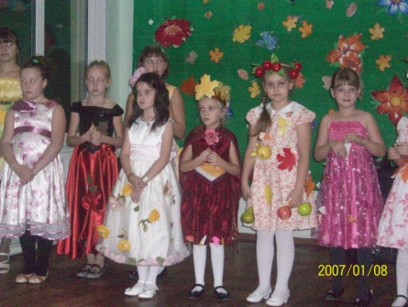 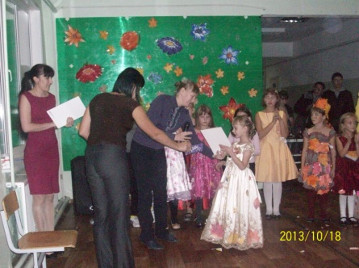 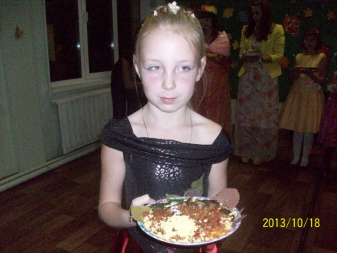

Спортивные соревнования к 23 февраля.

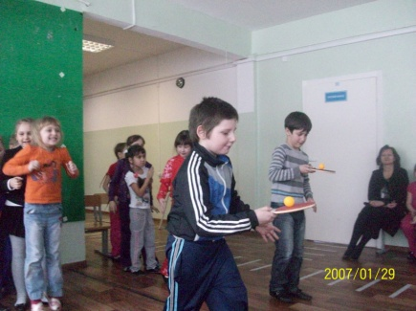 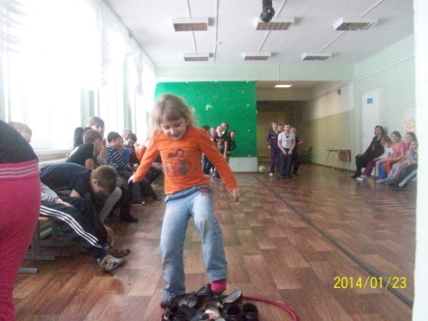 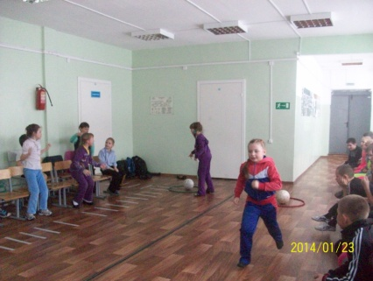

«По осени с лукошком»

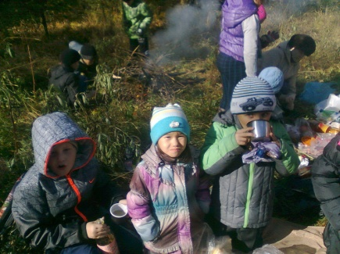 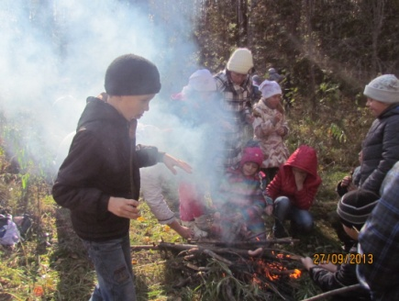 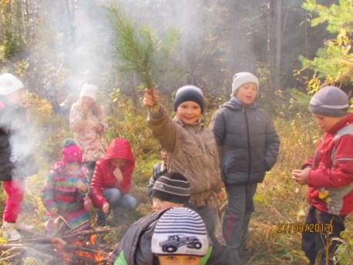

День Победы. Смотр песни и строя.

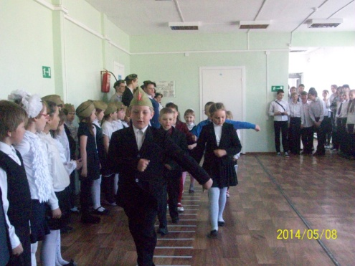

**II.Организация работы школьной библиотеки**

**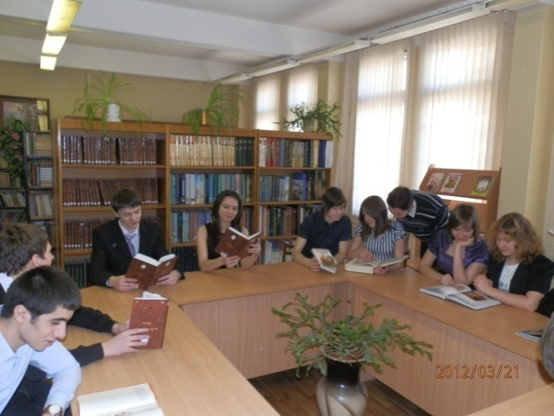**

**«Книга- источник знаний»**

**Сведения о фонде библиотеки:**

Фонд (всего экземпляров)- 10240 экземпляров в том числе :

учебной литературы- 6384 экземпляров

художественной литературы- 3856 экземпляров

на электронных носителях- 355 экземпляров

Количество названий, выписываемых периодических изданий- 34, в том числе:

для обучающихся- 15

для учителей -17

библиотековедческих- 2

Основные виды деятельности работы школьной библиотеки:

* выставочная деятельность;
* индивидуальная работа с читателями

**Материально- техническое обеспечение школьной библиотеки:**

Библиотечное оборудование - стеллажи выставочные – 2 шт;

Стеллажи книжные обыкновенные- 10 шт;

Персональный компьютер- 1шт;

Принтер- 1 шт.

**Основные показатели работы школьной библиотеки за 2013-2014 учебный год**

Книговыдача - 473 экземпляров в год

Посещаемость - 493 человек в год

Приобретено учебников на сумму 0,00 рублей.

**IX.** **Результаты государственной (итоговой) аттестации 2014 года**

1. Средний балл ЕГЭ в разрезе сдававшихся предметов в сравнении с прошлыми годами:

|  |  |  |  |
| --- | --- | --- | --- |
| предмет | 2012 | 2013 | 2014 |
| Русский язык | 54,46 | 63,41 | 54,37 |
| математика | 52,92 | 31,38 | 48 |
| обществознание | 52,50 | 51,62 | 47,12 |

Выводы: русский язык и обществознание сдали хуже, чем в прошлом году, а результат по математике выше, чем в прошлом году, но хуже чем в 2012. Учителя считают, что разница в баллах по годам зависит от уровня класса. В прошлом году был сильный класс в плане гуманитарных наук и слабый в математике. В этом году по математике класс сильнее, но в целом тоже слабый класс. В математике в КИМах встречались задания, которых не было в демонстрационных версиях. Задания по обществознанию с каждым годом усложняются, а подготовка учащихся с каждым годом слабее (пропускают консультации, меньше прорешивают вариантов, не выполняют дом.задания)

|  |  |  |  |
| --- | --- | --- | --- |
| Предмет | Р.я. | Матем. | общество |
| Средний балл ОУ | 54,37 | 48 | 47,12 |
| Средний балл муниципалитет |  |  |  |
| Средний балл край |  |  |  |
| Средний балл Россия |  |  |  |

Вывод: Результаты ЕГЭ в школе ниже, чем по муниципалитету и краю в прошлом году.

2. Указать высшие результаты по ОУ – ФИО, предмет.

|  |  |  |  |
| --- | --- | --- | --- |
| **№** | **Фамилия** | **Предмет** | **Балл** |
| 1 | Ковалёва Света  Туаева Элина | Русский язык | 60 |
| 2 | Карелина Рита | география | 44 |
| 3 | Туаева Элина | математика | 64 |
| 4 | Туаева Элина | обществознание | 66 |
| 5 | Рябова Софья  Черепахина Вика | история | 37 |
| 6 | Молчанов Максим | физика | 47 |
| 7 | Черепахина Вика | Англ.яз. | 44 |
| 8 | Рябова Софья | литература | 59 |

3. Количество участников ЕГЭ, сдававших 3 и более предмета:

|  |  |  |  |  |
| --- | --- | --- | --- | --- |
| Кол-во | 3 предмета | 4 предмета | 5 предметов | Итого: |
| 3 | 4 | 1 | 8 |
| Доля от общего числа сдававших (%) | 37,5 | 50 | 12,5 | 100 |

4. Наличие справок (ФИО) – Дулисов Михаил выпускник 12 класса,

апелляций (ФИО) - нет,

замечания: - нет.

5.

|  |  |  |  |
| --- | --- | --- | --- |
| классы | Учитель, категория, курсы | УМК | учебник |
| По 11 кл. (по всем сдаваемым предметам) | Русский язык – Смирнова С.Н. высшая | Власенков А.И. и др.  Программа «Русский язык».10-11 кл. 2000 | А.И. Власенков и др. «Русский язык». Грамматика. Текст. Стили речи 10-11 кл. |
|  | Математика – Турий Е.А. первая | ИОСО РАО Миндюк Н.Г., Кузнецова Г.М. Программа «Математика» для 5-11 классов общеобразовательных учреждений, гимназий, лицеев. 2000 | Колмогоров А.Н. и др.. «Алгебра и начала анализа 10-11 кл.» |
|  | История – Дрейшкан Д.В. | Загладин Н.В.,  Козленко С.И.,  Загладина Х.Т. Программа «История Отечества. ХХ век». 11 кл. 2002 | Н.В. Загладин. История России и мира ХХ век.  Н.В. Загладин. Всемирная история ХХ века. |
|  | Обществознание – Дрейшкан Д.В. | Л.Н. Боголюбов, Городецкий. Программа «Человек и общество». 10-11 кл. 2001. | Под ред. Л.Н. Боголюбова, А.Ю. Обществознание. (Базовый). |
|  | Литература – Смирнова С.Н. высшая | В.Я. Коровина. Программа «Литература» для 10-11 кл. | Ю.В. Лебедев. Литература в 2-х частях Х1Х в. |
|  | Информатика - Панова А.Н. | Программа «Информатика 10-11» Угринович Н.Д. | Угринович Н.Д.  Информатика и нформационные технологии. 10-11 |
|  | Физика – Лукина О.С. высшая | Мякишев Г.Я.,  Буховцев Б.Б.,  Сотский Н.Н. Программа «Физика. 10-11 кл.». 2002 | Г.Я. Мякишев и др. «Физика». |
|  | География – Шмельтер Л.А. высшая | В.П. Максаковский. Пр. «Экономическая и социальная география мира» 10 кл. 2000. | В.П. Максаковский. «Экономическая и социальная география мира». |
|  | Английский язык – Шихта А.В. | В.П. Кузовлев. Английский язык.10-11 | В.П. Кузовлев. Английский язык. |

6. Социальный статус родителей

|  |  |  |  |  |
| --- | --- | --- | --- | --- |
| рабочий | служащий | безработный | пенсионер | предприниматель |
| 7 | 4 | 1 |  | 1 |

ОГЭ

1. В МБОУ Новоангарской средней общеобразовательной школе ГИА по математике и русскому языку, как обязательные предметы сдаются с 2009-2010 учебного года, предметы по выбору (1 предмет) – обществознание с 2010-2011 года, с 2011-2012 года добавились остальные предметы. Больше всего выбрали для сдачи обществознание, физику, биологию и химию, остальные предметы в этом году не выбрали.

2.Результаты сдачи экзаменов по математике по ОУ за 3 года:

|  |  |  |  |  |  |
| --- | --- | --- | --- | --- | --- |
| ***Учебный год*** | ***Всего*** | ***«2»***  ***%*** | ***«3»***  ***%*** | ***«4»***  ***%*** | ***«5»***  ***%*** |
| 2011-2012 | 12 |  | 50 | 42 | 8 |
| 2012-2013 | 15 | 6 | 7 | 67 | 20 |
| 2013-2014 | 14 | 7 | 93 |  |  |

Лучший результат – Соколова Надя 39 баллов.

Результаты сдачи экзаменов по русскому языку по ОУ за 3 года.

|  |  |  |  |  |  |
| --- | --- | --- | --- | --- | --- |
| ***Учебный год*** | ***Всего*** | ***«2»***  ***%*** | ***«3»***  ***%*** | ***«4»***  ***%*** | ***«5»***  ***%*** |
| 2011-2012 | 12 | 25 | 42 | 33 |  |
| 2012-2013 | 15 | 6 | 47 | 40 | 7 |
| 2013-2014 | 14 |  | 71 | 29 |  |

Лучший результат – Соколова Надя 73 балла.

Результаты сдачи экзаменов по выбору :(по каждому экзамену отдельная табл.)

обществознание

|  |  |  |  |  |  |
| --- | --- | --- | --- | --- | --- |
| ***Учебный год*** | ***Всего*** | ***«2»***  ***%*** | ***«3»***  ***%*** | ***«4»***  ***%*** | ***«5»***  ***%*** |
| 2011-2012 | 12 |  | 58 | 42 |  |
| 2012-2013 | 11 |  | 18 | 63 | 18 |
| 2013-2014 | 1 |  | 100 |  |  |

Лучший результат – Ковалёва Наташа 21 балл .

физика

|  |  |  |  |  |  |
| --- | --- | --- | --- | --- | --- |
| ***Учебный год*** | ***Всего*** | ***«2»***  ***%*** | ***«3»***  ***%*** | ***«4»***  ***%*** | ***«5»***  ***%*** |
| 2011-2012 | 4 |  | 100 |  |  |
| 2012-2013 | 7 |  | 100 |  |  |
| 2013-2014 | 2 |  | 100 |  |  |

Лучший результат – Дорофеев Михаил 40 баллов

биология

|  |  |  |  |  |  |
| --- | --- | --- | --- | --- | --- |
| ***Учебный год*** | ***Всего*** | ***«2»***  ***%*** | ***«3»***  ***%*** | ***«4»***  ***%*** | ***«5»***  ***%*** |
| 2013-2014 | 2 |  | 100 |  |  |

Лучший результат – Черепахина Оксана 18 баллов

химия

|  |  |  |  |  |  |
| --- | --- | --- | --- | --- | --- |
| ***Учебный год*** | ***Всего*** | ***«2»***  ***%*** | ***«3»***  ***%*** | ***«4»***  ***%*** | ***«5»***  ***%*** |
| 2013-2014 | 4 |  | 75 | 25 |  |

Лучший результат – Соколова Надя 21 балл.

3. Сравнение % качества и успеваемости за два последних года.

|  |  |  |  |  |
| --- | --- | --- | --- | --- |
| предмет | Русский язык | | математика | |
|  | % качества | % успеваемости | % качества | % успеваемости |
| 2012-2013 | 46,7 | 93 | 86,7 | 93 |
| 2013-2014 | 29 | 100 | 0 | 93 |

Сравнение с предыдущим годом: анализ показывает, что качество успеваемости по русскому языку и математике стало намного ниже, но процент успеваемости по русскому языку выше.

Из 14 учащихся справились с заданиями ГИА по русскому языку14 учащихся, но один ученик не набрал баллы по математике.

|  |  |
| --- | --- |
| фи | предмет |
| Кулов Сармат | Математика |

Выводы:

Результат сдачи экзаменов был ожидаемым. Этот результат и даже хуже был на пробных экзаменах. Кулов Сармат не посещал консультации по математике. В школу вызывались родители, но результата не было. При пересдачи сдал на оценку 3.

Оценки за экзамены на 48% не соответствуют годовым оценкам. Это говорит о том, что учителя завышают годовые оценки. Особенно, по математике, физике, химии, биологии. Возникшая проблема обязательно будет обсуждена при анализе итогов ГИА.

4.

|  |  |  |  |
| --- | --- | --- | --- |
| классы | Учитель, категория, курсы | УМК | учебник |
| По 9 кл. (по всем сдаваемым предметам) | Русский язык – Болтовская А.П. первая | Т.А. Ладыженская, М.Т. Баранов. Программа «Русский язык». 5-9 кл. М. Просвещение. 2009 | С.Г. Бархударов, С.Е. Крючков, Л.Ю. Максимов. «Русский язык» |
|  | Математика – Панова А.Н. | Т.А. Бурмистрова Программы общеобразовательных учреждений. Алгебра 7-9, М., Просвещение, 2008 | Ю.Н. Макарычев. «Алгебра»  А.В. Погорелов. «Геометрия 7-9» |
|  | Обществознание – Дрейшкан Д.В. | Кравченко А.И. Программа «Обществознание». 5-9 кл.  2000 | Кравченко А.И., Певцова Е.А. «Обществознание» |
|  | Химия – Прокопенко Л.И. первая | О.С. Габриелян. «Программа двухуровневого курса химии для 8-11 кл. базового уровня образования».  2001. | Габриелян О.С. и др.. «Химия». |
|  | биология – Прокопенко Л.И. первая | И.Н.Пономарёва, В.М.Константинова и др.  Биология 6-9 классы | Пономарёва И.Н. и др  «Общая биология» |
|  | Физика – Лукина О.С. высшая | Программа по физике , авторы-Е.М. Гутник и А.В. Перышкин | Физика 9 класс, А.В.Перышкин, Гут ник Е.М. Шпикалова Т.Я |

5.Социальный статус родителей

|  |  |  |  |  |
| --- | --- | --- | --- | --- |
| рабочий | служащий | безработный | пенсионер | предприниматель |
| 12 | 5 | 1 | 2 |  |

ККР.

Средний балл по школе в сравнении за три года.

|  |  |  |  |
| --- | --- | --- | --- |
| предмет | 2012 | 2013 | 2014 |
| Русский язык | 55,15 | 54,60 | 61,19 |
| математика | 66,67 | 58,67 | 61,88 |
| ОУУ | 59 | 53,14 | 65,59 |

Вывод: Результаты ККР по школе по всем предметам стали лучше по сравнению с предыдущими годами.

Средний балл по школе в сравнении с районными и краевыми баллами за три года.

|  |  |  |  |  |  |  |  |  |  |
| --- | --- | --- | --- | --- | --- | --- | --- | --- | --- |
|  | 2014 | | | 2013 | | | 2012 | | |
| Предмет | Р.я. | Матем. | ОУУ | Р.я. | Матем. | ОУУ | Р.я. | Матем. | ОУУ |
| Средний балл по школе | 61,19 | 61,88 | 65,59 | 54,60 | 58,67 | 53,14 | 55,15 | 66,67 | 59,00 |
| Средний балл муниципалитет | 72,21 | 70,24 | 69,53 | 69,37 | 75,71 | 68,15 | 61,10 | 65,33 | 59,71 |
| Средний балл край | 71,72 | 68,81 | 67,1 | 70,52 | 75,38 | 71,02 | 70,04 | 71,84 | 71,99 |

Вывод:

Самый большой разрыв со средними баллами по муниципалитету в 2014 году по русскому языку 11 баллов, по математике – 9 баллов, по ОУУ – 4 балла.

Средний балл по школе в сравнении с районными и краевыми баллами за три года.

|  |  |  |  |  |  |  |  |  |  |
| --- | --- | --- | --- | --- | --- | --- | --- | --- | --- |
|  | Русский язык | | | математика | | | ОУУ | | |
| Предмет | 2014 | 2013 | 2012 | 2014 | 2013 | 2012 | 2014 | 2013 | 2012 |
| Средний балл по школе | 61,19 | 54,60 | 55,15 | 61,88 | 58,67 | 66,67 | 65,59 | 53,14 | 59,00 |
| Средний балл муниципалитет | 72,21 | 69,37 | 61,10 | 70,24 | 75,71 | 65,33 | 69,53 | 68,15 | 59,71 |
| Средний балл край | 71,72 | 70,52 | 70,04 | 68,81 | 75,38 | 71,84 | 67,1 | 71,02 | 71,99 |

Вывод: Но школьные результаты ещё значительно уступают результатам по району и краю.

Отставание в 2014 году от района составило в среднем 8 баллов, от края – 6,3 балла.

Отставание в 2013 году от района составило в среднем 16 баллов, от края – 17 баллов.

Отставание в 2012 году от района составило в среднем 6 баллов, от края – 7,3 балла.

|  |  |  |  |
| --- | --- | --- | --- |
| классы | Учитель, категория, курсы | УМК | программа |
| По 4 кл. мат., р.я., ОУУ | Чурбанова Татьяна Николаевна первая | « Школа России» (под. ред. А.А.Плешакова) | Зеленина Л.М. , Хохлова Т.Е.  Программа « Русский язык».  1-4 кл. 2003 |
|  | Чурбанова Татьяна Николаевна первая | « Школа России» (под. ред. А.А.Плешакова) | Горецкий В.Г. Программа «Литературное чтение». 1-4 кл. 2002 |
|  | Чурбанова Татьяна Николаевна первая | « Школа России» (под. ред. А.А.Плешакова) | М.И.Моро  Программа «Математика» 1-4 кл. 2003 |

Социальный статус родителей

|  |  |  |  |  |
| --- | --- | --- | --- | --- |
| рабочий | служащий | безработный | пенсионер | предприниматель |
| 15 | 8 | 1 | 1 |  |

Общие выводы и рекомендации:

Подводя итоги анализа хочется отметить, что результаты у нас не высокие, поэтому исходя из вышеперечисленных проблем, необходимо решить следующие задачи:

1. Выработать определённую систему-программу подготовки учащихся к ЕГЭ, которая будет начинаться с начального звена.
2. Учителям математики, русского языка и литературы сотрудничать с опытными педагогами района.
3. В тематическом планировании по предметам на основании КИМов выделить темы, которые включены в задания ЕГЭ.
4. Администрации школы усилить контроль за проведением уроков учителей и занятиями во второй половине дня, где проводиться подготовка к итоговой аттестации.
5. Практиковать репетиционные работы в форме ЕГЭ в рамках промежуточной аттестации в различных классах с учетом возрастных особенностей учащихся.
6. На заседаниях ШМО сделать подробный поэлементный анализ результатов по русскому языку и математике.

**X. Результаты реализации воспитательной работы, формирование ключевых компетенций, социального опыта обучающихся**

**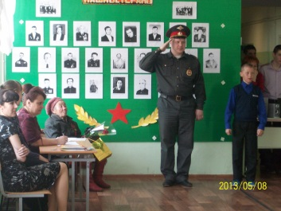 «Воспитание - великое дело: им решается**

**участь человека»**

  В 2013 - 2014 учебном году воспитательная работа ОУ осуществлялась в соответствии с целями и задачами учреждения на данный учебный год. Все мероприятия являлись звеньями в цепи процесса создания личностно-ориентированной образовательной и воспитательной среды.

Эта работа была направлена на достижение уставных целей, на выполнение задач, соответствующих реализуемому этапу развития образовательной системы ОУ, и на повышение эффективности учебно-воспитательного процесса, основной задачей которого является формирование гармонично развитой, духовно - нравственной личности и воспитание гражданина.

**Цель воспитательной работы школы:**

воспитание и развитие нравственно и физически здоровой личности учащегося.

1. **Мониторинг**

Анкетирование (другие формы мониторинга, например тестирование, опрос и т.п.) учащихся - степень удовлетворенности воспитательным процессом в ОУ

- всего приняли участие учащихся (в количественном и процентном соотношении)

- из\_\_\_\_\_\_\_\_\_\_5\_\_\_\_\_ классных параллелей

анализ анкетирования:

-удовлетворены \_\_\_\_\_\_\_\_\_65\_\_\_\_\_\_\_\_учащихся, \_\_\_\_\_\_85\_\_\_\_\_\_\_%

-не удовлетворены\_\_\_\_\_\_\_\_5\_\_\_\_\_\_\_ учащихся, \_\_\_\_\_\_\_15\_\_\_\_\_\_%

-причины неудовлетворенности: строгая дисциплина, компьютерная зависимость.

выводы: активизировать работу с детьми и родителями по данной проблеме.

проблемы\_\_ компьютерная зависимость.

**II. Наличие традиций**

- перечислите наиболее значимые традиции:

общешкольные: выборы в школьное самоуправление, день рождения школьной республики, проектная деятельность, Масленица, волонтёрское движение, благотворительный концерт 1 Мая, парад Победы.

- традиции классных коллективов: День именинника, походы, экскурсии, работа актива.

**III. Организация работы органов ученического самоуправления**

Модель ученического самоуправления:

- форма органа ученического самоуправления школьная республика,

- название Созвездие друзей

- структурные подразделения Отряды-звезды ( каждый класс)

- руководящий орган школьное првительство

- является ли модель ученического самоуправления структурной частью детской общественной организации

нет

- воспроизводится ли модель школьного самоуправления на уровне классных коллективов да

- курирует работу школьного самоуправления

заместитель директора по ВР\_\_Смирнова С.Н.

*(Ф.И.О., должность)*

- цель, задачи деятельности активизация школьного самоуправления

- наличие плана работы,основные показатели эффективности работы ученического самоуправления:

*нормативные документы* (перечислить) устав, правила.

*реализованные проекты самоуправления:*

|  |  |  |  |  |
| --- | --- | --- | --- | --- |
| Название проекта | Содержание деятельности | Периодичность реализации | Сфера применения | Уровень проведения |
| Памятник ветеранам ВОв | Сбор денежных средств и установка памятника | 2000-2014 г. | Патриотическое воспитание. Торжественные мероприятия в посёлке, школе, посвящённые ВОв. | Общешкольный |

**Уровень проведения – высокий, средний, низкий**

- какие общешкольные мероприятия были проведены по инициативе членов школьного самоуправления самостоятельно: день Святого Валентина,, Дни именинников ( осень, зима).

- проводится ли обучение лидеров самоуправления да, районные слёты «Я-лидер»

- взаимодействует ли актив школьного самоуправления с другими детскими организациями нет, за неимением таковых.

- по каким направлениям и в каких формах осуществляется школьным самоуправлением совместная деятельность с педагогическим, Попечительским советами школы -

- удовлетворенность организацией работы самоуправления (опрашивается актив органов ученического самоуправления):

удовлетворены 70\_% учащихся

не удовлетворены 30% учащихся

- выводы, проблемы нет взаимодействия в системе сотрудничества с администрацией и пед.коллективом школы, дети воспринимаются не как сотрудники, а как исполнители, инициативы не поддерживаются - удовлетворенность организацией работы самоуправления:

удовлетворены 50\_% учащихся

не удовлетворены \_50% учащихся

- выводы, проблемы сильная загруженность учащихся, недостаток времени, низкий уровень самостоятельности актива.

**IV. Создание общественного мнения детского коллектива**

- школьный стенд самоуправления, стенды предложений и фотоотчётов « Изо дня в день», «Думаем, предлагаем, пишем» - озвучивается на линейках.

**V.Результаты работы с трудными детьми**

**- количество учащихся группы риска**

**- количество учащихся, состоящих на учете в КДН и ЗП**

**- количество учащихся, снятых с учета в КДН и ЗП в текущем уч. год**

**-количество учащихся, поставленных на учет в КДН и ЗП в текущем уч. году**

**- количество учащихся группы риска и состоящих на учете в КДН и ЗП, привлеченных к работе школьного самоуправления -нет**

**- укажите направления работы школы по профилактике правонарушений, вредных привычек \_\_**

**-какая работа проводится в классных коллективах по профилактике социальной дезадаптации учащихся, по адаптации детей «группы риска», состоящих на учете в КДН и ЗД, в классном коллективе (по сравнению с прошлым годом)**

**- выводы:**

1. **Условия, создаваемые для воспитания личности учащегося**
2. **Проведение мероприятий по различным направлениям работы** (сравнить за два года)

|  |  |  |  |  |
| --- | --- | --- | --- | --- |
| **Направление деятельности** | **Всего запланировано мероприятий** | **Проведено по плану** | **Проведено вне плана** | **Не проведено** |
| духовно – нравственное воспитание | **10** | **9** | **2** | **1** |
| гражданское – патриотическое воспитание | **10** | **10** | **3** | **-** |
| экологическое воспитание | **3** | **3** | **2** | **-** |
| воспитание культуры здорового образа жизни | **10** | **10** | **1** | **-** |
| эстетическое воспитание | **5** | **5** | **-** | **-** |
| воспитание культуры семейных отношений | **3** | **3** | **-** | **-** |
| правовое воспитание | **5** | **5** | **0** | **0** |
| трудовое воспитание | 8 | **8** | **1** | **-** |
| национальное и интернациональное воспитание | **3** | **3** | **-** | **0** |
| другое направление  волонтёрское движение | **5** | **5** | **-** | **-** |

**Выводы**: гражданско-патриотическое, трудовое, волонтёрское направления работы дает максимальный воспитательный эффект,

«западает» экологическое, семейное и интернациональное направление работы, что следует сделать – спланировать работу на след.уч.год., активно привлекать учителей-предметников, родителей, организовать экскурсии по родному краю, совместные мероприятия с родителями.

**2. Кружковая работа, спортивные секции**

|  |  |  |  |  |
| --- | --- | --- | --- | --- |
| Название объединения | Возраст учащихся (классы) | Руководитель  (основной работник/педагог от УДО, и т.д.) | Количество учащихся | Результативность |
| Эврика | 7-11 | Лукина О.С. | 13 | Участие в интенсивных школах г. Железногорск, Енисейск. Приглашение 3 уч-ся на обучение в «Школу космонавтики» ( 2 уч-ся едут в 9 класс) |
| Литератрная гостиная | 5-11 | С.Н.Смирнова | 13 | - |
| Фитнес-аэробика | 1-8 | Т.В.Шихта | 26 | Выступление в команде КВН с акробат.этюдом – 3 место. |
| Компьютерный | 5-11 | Шихта А.В. | 13 | - |

**3. Результаты выступлений на конкурсах, смотрах всех уровней**

|  |  |  |  |  |
| --- | --- | --- | --- | --- |
| Конкурс, мероприятие  (название) | Район | Краевые | Российские дистанционные | Результат |
| КВН . команда «Горевка» | 10 уч-ся  3 место |  |  | 3 место |
| «Мой край –моё дело» | 11 уч-ся  1 место |  |  | 1 место |
| Форум «Одарённые дети Красноярья» |  | 2 уч-ся Рябова С., Иванов С. |  |  |
| Конкурс портфолио «Одарённые дети Красноярья» |  |  | 4 участника  3 место: Рябова С., Иванов С. | 3 место |

***\*Указать количество участников и ФИ участников с результатами***

**4.Выступление на поселковых и районных мероприятиях, не носящих конкурсный (соревновательный) характер:**

|  |  |  |  |
| --- | --- | --- | --- |
| **Название мероприятия** | **Уровень** | **ФИО участника (название коллектива)** | **ФИО руководителя** |
| Концерт 9 Мая | поселковый | Рябова С., Королёв Д., Барахтина Д., Самошкина Ю. | С.Н.Смирнова  А.Н.Панова |

**Выводы:**

проектная деятельность дает максимальный воспитательный эффект,

«западает» кружковая работа,

- охват детей во внеклассной деятельности: количество \_\_70\_, понизился / повысился на \_30%\_

- динамика результатов выступлений на конкурсах,олимпиадах \_понизилось количество, качество высокое по- прежнему.

проблемы\_\_низкий уровень заинтересованности.

- задачи по направлению: «Работа с учащимися» на следующий учебный год остаются те же, но следует усилить работу в плане активизации воспитательного процесса.

***Анализ работы с родителями***

1. **Мониторинг**

Анкетирование, мониторинг не проводилось, только по теме «Школьная форма»

1. **Участие родителей в жизни классного коллектива, школы**
2. Формы работы с родителями

- общешкольные собрания:

темы: Введение ФГОС, День Матери, День семьи.

периодичность 1 раз в полугодие

Другие формы работы: индивидуальные консультации с классным руководителем, социальным педагогом, психологом, администрацией школы, Совет профилактики.

- укажите формы информационной работы с родителями: стенд «Родителям», буклеты.

- тематика информационная

1. Участие родителей в жизни школы

- попечительский совет

- деятельность родительского комитета:

проблемы, выносимые на рассмотрение родительского комитета

формы работы родительского комитета: заседание

- перечислите общешкольные мероприятия, в которых родители принимали участие родительские собрания, выпускные балы, новогодние праздники, проекты, классные часы, открытые мероприятия.

- в работе каких кружков, творческих объединений принимают участие родители? нет

- участие в каких мероприятиях профориентационного характера приняли родители нет

- спонсорская помощь.

**Выводы**

- наиболее эффективные формы работы с родителями: внеклассные мероприятия

- наличие проблем, причины : малое количество посещают собрания, занятость, нежелание идти в школу.

- задачи на следующий учебный год: пересмотреть характер взаимодействия с родителями.

***Анализ работы с педагогическим коллективом***

I. **Мониторинг**

не проводилось

|  |  |  |  |  |
| --- | --- | --- | --- | --- |
| **Всего классных**  **руководителей** | **Стаж работы в качестве классного руководителя** | | | |
| До 5 лет | 5-10 лет | 10-20 лет | более 20 |
| 11 | 4 | 2 | 5 | - |

**II.Выводы:**

- наиболее эффективные формы работы с педагогами не выявлено

- наличие проблем, причины не выявлено

- задачи на следующий учебный год: активизировать и стимулировать желание классных руководителей работать!

**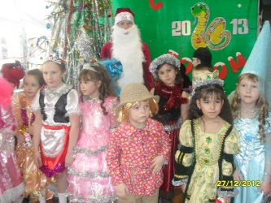**

**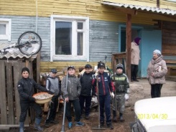**

**В нашей школе есть социальный педагог, который в течение года провёл следующую работу в 2013 – 2014 учебном году:**

1. Работа с учащимися состоящими на учёте в ПДН и в школе.

В начале учебного года проведена корректировка банка данных о трудновоспитуемых учащихся ( изучение индивидуальных особенностей детей, изучение социально-бытовых условий).

Проводились индивидуальные беседы с трудновоспитуемыми учащимися, их семьями, так же заслушивались на Совете профилактики. Проводились педагогические рейды на квартиры учащихся, беседы с их родителями по установлению причин отклоняющегося поведения. Проводились беседы с классными руководителями, сбор характеристик. Осуществлялся чёткий контроль за посещение школы учащимися « группы риска» и состоящими на ВШУ. Проводились классные часы. С целью предупреждения бродяжничества несовершеннолетних, совершения ими противоправных действий, хулиганских поступков.

1. Работа с родителями.

Внесены изменения и дополнения в картотеку неблагополучных семей.

Проводились индивидуальные беседы с родителями ( об обязанностях по воспитанию и содержанию детей, о взаимоотношениях в семье, о бытовых условиях и их роли в воспитании и обучении). Посещались квартиры неблагополучных семей. Принималось участие в процессе ограничения родительских прав. Приглашались родители детей « группы риска» на заседания Совета профилактики школы.

1. Пропаганда правовых знаний.

В начале учебного года учащиеся были ознакомлены с уставом школы, своими обязанностями и правами. Проводились классные часы на темы: Уголовная, административная ответственность несовершеннолетних, От пьянства до преступления – один шаг, Опасные игры, Безопасный интернет.

1. Профилактика наркомании, токсикомании . табакокурения, алкоголизма.

В течение года проводились классные часы на темы: Жить без наркотиков, Причины наркомании и токсикомании, Что мы знаем о наркотиках.

1. Работа школьного совета профилактики.

Каждый месяц , в последний понедельник проводился Совет профилактики, также были заседания при директоре по мере необходимости. Проводились профилактические беседы с учащимися пропускающими уроки без уважительной причины, по предварительным итогам успеваемости. Беседы с нарушителями школьной дисциплины. Организован досуг учащихся в летнее время, трудоустройство.

1. Совместная работа с реабилитационным центром п. Мотыгино

Проводились групповые занятия со старшеклассниками по профилактики ранней беременности. С учащимися среднего звена проводили игру « Что такое –хорошо, что такое –плохо». В течение года проводились совместные рейды в неблагополучные семьи, индивидуальные беседы с родителями по профилактике правонарушений. Приглашались учащиеся на индивидуальные беседы.

1. Совместная работа с участковым.

По мере необходимости совместные рейды в неблагополучные семьи .

1. Совместная работа с классными руководителями.

Проводилось индивидуальное консультирование по возникшим проблемам. Проводилась совместная деятельность с детьми из семей « группы риска» и неблагополучными семьями. Совместное посещение семей с целью изучения социально-бытовых условий жизни.

**Также есть служба психологической помощи**

Основная цель работы педагога-психолога (в соответствии с перспективным планом работы): психологическое сопровождение участников образовательного процесса: учащихся, родителей, педагогов, администрации школы.

Задачи:

* помощь ребенку в адаптации к новым социальным, психологическим, педагогическим требованиям школы;
* проведение психолого-педагогических занятий для всех участников образовательного с целью коррекции психолого-педагогических проблем;
* контроль переходных, переломных моментов в жизни школьников;
* осуществление диагностическо-коррекционной работы с детьми группы риска, неблагополучными семьями;
* диагностика личностных, интеллектуальных, личностных и эмоционально-волевых особенностей учащихся, препятствующих нормальному обучению и воспитанию;
* профориентационная работа с учащимися;
* консультирование администрации школы, учителей, родителей по психологическим проблемам обучения и воспитания учащихся;
* выявлять и устранять психологические причины нарушения межличностных отношений учащихся с учителями, родителями, сверстниками и другими людьми;
* проведение индивидуальных и групповых консультаций учащихся по вопросам обучения, развития, проблемам жизненного самоопределения, самовоспитания, взаимоотношений с взрослыми и сверстниками;
* диагностика и сопровождение одаренных детей;
* проектная деятельность с учащимися.

**Основные направления деятельности школьного психолога:**

* научно – методическая работа
* психодиагностическая работа
* консультационная работа
* коррекционно-развивающая работа
* организационно-методическая работа

В научно- методическую работу входили коррекция плана работы c директором

с зам. директора по УР, с зам. директора по ВР., психолого-педагогические консилиумы по результатам исследования адаптации учащихся 1,5 класса, по результатам исследования профессионального самоопределения учащихся 9, 11 классов, по результатам исследования готовности учащихся 4-х классов к переходу в среднее звено, по результатам исследования готовности к школе. Посещение районного семинара- практикума «Социальная реабилитация несовершеннолетних и семей, находящихся в трудной жизненной ситуации»

В психодиагностическую работу входили наблюдение за учащимися 1, 5 кл, групповая диагностика готовности первоклассников к обучению школе, адаптации учащихся 5 классов, мониторинг УУД 1,2,3 классы. Индивидуальное исследование школьной адаптации учащихся 1-х классов. Диагностика детей из неблагополучных семей и детей с проблемами в поведенческой сфере. Исследование профессионального самоопределения учащихся 9-х, 11-х классов, индивидуальная профориентация старшеклассников. Исследование психологической готовности старшеклассников к сдаче экзаменов. Индивидуальная диагностика детей поступающих в 1-й класс.

В консультативную работу входили родительские собрания в 1 классе “Ваш ребенок первоклассник”. Родительское собрание в 5 классе “Ваш ребенок пятиклассник”. Индивидуальное консультирование родителей и педагогов 1, 5-х классов. Консультации для классных руководителей 1,5 кл. по адаптации. Индивидуальное консультирование родителей 5, 1-х классов по результатам исследования. Занятие для педагогов «Имидж педагога». Индивидуальное консультирование классных руководителей по причинам неуспеваемости учащихся начальных классов. Индивидуальное консультирование родителей неуспевающих детей и родителей неблагополучных семей.

Беседы с учащимися 9-х, 11-х классов по темам “Выбор профессии”. Индивидуальное консультирование учащихся 9-х, 11-х классов по результатам исследования.

Родительские собрания в 9-х, 11-х классах «Помощь родителей в выборе профессии». Психологический совет для классных руководителей 9,11 классов «Профориентационная работа в классе» Индивидуальное консультирование родителей детей склонных к агрессии. Индивидуальное консультирование родителей учащихся 4-х классов по результатам исследования. Родительские собрания для родителей будущих пятиклассников “Особенности готовности учащихся 4-го класса к переходу в среднее звено”. Беседы с учащимися 9-х, 11-х классов по теме «Экзамен без стресса» Индивидуальное консультирование выпускников. Индивидуальное консультирование родителей выпускников. Родительские собрания в выпускных классах “Помощь родителей при подготовке к экзаменам”. Семинар для учителей старшего звена «Психологическая готовность выпускника к ЕГЭ». Индивидуальное консультирование родителей детей поступающих в 1-й класс. Родительские собрания для родителей дошкольников “Как подготовить ребенка к школе”. В коррекционно-развивающую работу входили занятия по следующим темам:

Адаптационное занятие для учащихся 1-х классов “В стране Портфелии”

Адаптационное занятие для учащихся 5-х классов “Первый раз а пятый класс”.

Занятие для учащихся 10-х классов “Мы старшеклассники”.

Тренинговые занятия для детей в 5 классе с трудностями в процессе адаптации к новым условиям обучения.

Коррекционно-развивающие занятия для первоклассников с низким уровнем адаптации к школе.

Профилактическое занятие «Позитивная линия жизни» 8 -11 кл.

Игровой калейдоскоп. Игры по новым стандартам. 1 кл.

Индивидуальные занятия с учащимися нач. кл. «Коррекция неуспеваемости»

Занятие для млад. школьников «Законы дружбы»

«Мое государство»-игра для подростков.

Тренинг профессионального самоопределения «Я в мире профессии»

Мини - семинар для педагогов «Отметки при групповой работе»

Занятия по профилактике девиантного поведения «Коридор безопасности»

Практические занятия с учащимися 4 кл. «Дорога в пятый класс»

Большая психологическая игра для 1кл. «Морское путешествие»

Цикл занятий с повышенной двигательной активностью «Шустрики»

Занятие по снятию напряжения педагогов «Релакс»

В организационно-методическую работу входилообработка карт наблюдения, результатов исследования, подготовка к проведению адаптационных, коррекционно – развивающих занятий. Подготовка и проведение занятий для педагогов, семинаров для учителей, педсоветов, родительских собраний, тренинговых занятий для учащихсяСоставление отчетов, заключений по результатам исследования. Разработка и проведение бесед с учащимися, индивидуальных консультаций для педагогов, родителей.



**3. Связь с социумом:**

**Школьная библиотека**

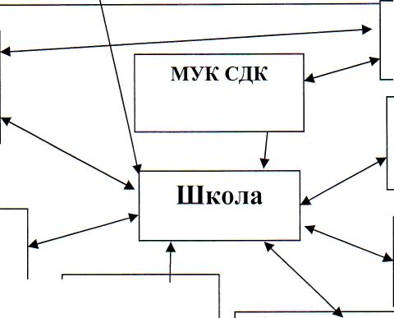**ДМШ**

**Участковая больница**

**Администрация п. Новоангарск**

**ДХШ**

**Центр вос­питательной работы**

**НОК**

**ДЕТСКИЙ САД**

Работа социума оказывает большое влияние на воспитание школьников. Налажена тесная связь с данными структурами. Учащиеся школы посещают с большим удовольствием все предложенные мероприятия СДК, 2 ребят защищали в этом году честь посёлка на районном фестивале. Девочки 8 класса активно ведут работу с подшефными детского сада. Но очень большой проблемой стало отсутствие поселковой библиотеки.

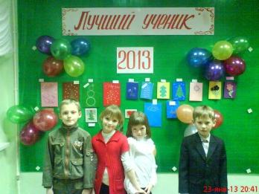

**XI. Финансовое обеспечение функционирования и развития ОУ**

 **«Надо крутиться: колесо потому и достигает цели, что крутится»**

В соответствии с Федеральным законом от 08.05.2010 № 83-ФЗ «О внесении изменений в отдельные законодательные акты Российской Федерации в связи с совершенствованием правового положения государственных (муниципальных) учреждений» государственными учреждениями внесены изменения в Устав, где содержится наименование учреждения с указанием типа «бюджетное учреждение», внесены изменения в адресе филиала Татарской НОШ, порядке приёма учащихся в школу.

В 2013 год МБОУ получило бюджетное финансирование на ведение уставной деятельности на **сумму15726806,00 рублей**

Направления использования бюджетных и внебюджетных средств**:**

- оплата труда и начисления на выплаты по оплате труда

- коммунальные услуги

- подписка

- прохождение медосмотра

- на оплату договоров

- питание

- хозтовары

- канцтовары

- транспортные услуги

- оплата командировок

- услуги связи

- приобретение запчастей к автобусу

- приобретение ГСМ

- работы и услуги по содержанию имущества

- расходы на реализацию мер социальной поддержки отдельных категорий граждан по предоставлению на льготной основе питания в ОУ

- расходы на приобретение учебных изданий для комплектования библиотек ОУ

- расходы на проведение оздоровительной компании

- увеличение материальных запасов.

В 2013-2014 году в ОУ

* Приобретение спортоборудования на сумму 239025,00 рублей
* Приобретение учебного оборудования на сумму 97000,00 рублей.
* Приобретено учебников на сумму 33478,84рублей;
* Аттестаты – 5469,93 рубля;
* Программное обеспечение – 5588,10 руб.;
* Приобретение канцелярских и хозяйственных товаров на сумму

35000,00 рублей;

Реализованы программы: «ОБЖ».

Программа «ОБЖ»:

1. Текущий ремонт на сумму 100000,00 рублей;
2. Установка пожарной кнопки на сумму 22459,71 руб.;
3. Установка и подключение модема к электросчётчику – 18300,00 рублей;
4. Установка тахографа на автобус – 57400,00 руб.;
5. Запчасти – 31100,00 руб.;
6. Автошины – 12600,00 руб.;
7. Установка счётчика на холодную воду.

ОУ проведено обязательное энергетическое обследование и сформирован энергетический паспорт потребителя топливно-энергетических ресурсов.

**XII. SWOT-анализ. Оценка состояния внутреннего потенциала ОУ**

 **«Удел слабых – махнуть на все рукой и**

**расписаться в собственном бессилии…  
 Удел сильных – идти вперед к своей цели»**

***SWOT-анализ деятельности ОУ***, в котором нашли отражение сильные и слабые внутренние и внешние факторы развития ОУ.

**Сильные**

**стороны (внутренние факторы)**

* высокопрофессиональный педагогический коллектив, обладающий опытом и творческим потенциалом;
* руководство и управление ОУ в соответствии с современными требованиями к его функционированию;
* накопление членами педагогического коллектива опыта работы, адекватного современным требованиям к организации учебно-воспитательного процесса;
* повышение уровня раскрепощенности педагогов в деловых отношениях друг с другом;
* систематические внешние достижения педагогов и обучающихся как основа мотивации деятельности всего коллектива ОУ;
* наличие опыта инновационной деятельности;
* внедрение современных технологий обучения и технологий управления;
* наличие локальной сети, оргтехники, выход в Интернет;
* положительная динамика в достижении качества знаний обучающихся и предупреждение неуспеваемости и второгодничества;
* сохранение контингента учащихся ОУ и расширения сети дополнительного образования, разных форм обучения;
* положительный опыт работы по взаимодействию семьи и школы;
* занятость учащихся в кружках на базе ОУ;
* позитивный имидж ОУ в социуме;

**Слабые стороны (внутренние факторы)**

* Недостаточная целеустремленность членов педагогического коллектива на презентацию своих достижений на районном и краевом уровнях.

**Риски (внешние факторы)**

* Снижение уровня здоровья контингента обучающихся, поступающих в ОУ.

**Возможности (внешние факторы)**

* увеличение контингента обучающихся за счет новостроек в посёлке;
* перспективность развития ООО «НОК» и ОАО «ГОК»;
* поддержка со стороны общественных организаций;
* развитая партнерская сеть ОУ.

**XIII. Основные направления и перспективы развития ОУ**

**на 2014-2015 учебный год**

 **«Каждая вертикаль власти**

**имеет свои**[**горизонты**](http://www.aphorism.ru/2489.shtml)**»**

В 2013-2014 учебном году перед ОУ были поставлены следующие задачи:

* формирование у обучающихся потребности в обучении и саморазвитии, раскрытие творческого потенциала ученика, развитие культуры и нравственности учащихся.
* стимулирование учителей к применению новых методик обучения, внедрению в практику новых педагогических технологий;
* совершенствование педагогического мастерства учителя;
* создание положительного эмоционального поля взаимоотношений «учитель-ученик», «ученик-ученик», «учитель-учитель»;
* дальнейшее внедрение компьютерных технологий в практику проведения уроков;
* овладение технологиями проведения уроков с использованием мультимедийных средств;
* повышение рейтинга ОУ;
* повышение дисциплины обучающихся и самодисциплины педагогов;
* доведение до обучающихся и неукоснительное исполнение единых правил внутреннего распорядка для обучающихся 1-11 классов;
* привлечение широкого круга обучающихся к познавательно-исследовательской деятельности;
* поиск форм внеурочной работы, интегрирующих образовательное и воспитательное воздействие на личность ученика;
* публикации творческого продукта, созданного педагогами и обучающимися ОУ;
* совершенствование детского ученического самоуправления.

**Задачи ОУ на 2014-2015 учебный год**

* Сохранение традиций и создание новаций образовательной системы в рамках закона " Об образовании" РФ;
* повышение качества образовательного процесса;
* развитие системы оценки качества образования;
* внедрение инновационных технологий в образовательный процесс;
* создание кадрового резерва в ОУ;
* разработка плана материально-технического оснащения и развития системы учебных помещений на ближайшие годы;
* создание электронных баз, в т.ч. – повышения квалификации педагогических работников и внеурочной успешности обучающихся;
* презентация опыта работы ОУ через организацию конференций и семинаров для педагогов, мероприятий для обучающихся с приглашением представителей других ОУ;
* совершенствование работы в рамках программы "Одаренные дети".

**Планируемые преобразования в ОУ на 2014-2015 учебный год**

* усилить контроль к требованиям по отношению к внешнему виду обучающихся 1-11 классов;
* продолжить поиск и внедрение эффективных форм и методов образования обучающихся.

Таким образом, по итогам 2013-2014 учебного года можно отметить, что задачи, поставленные перед ОУ, выполнены.

**XIV.** **ЗАКЛЮЧЕНИЕ**

Модернизация образования создает необходимые условия, позволяющие принимать обоснованные управленческие решения в сфере образования, повышать управляемость и мобильность системы образования, прогнозировать развитие образовательного учреждения, обеспечить качественное образование через эффективное использование ресурсов, сформировать механизмы, обеспечивающие включение общественности в управление образовательной системой.

Решение поставленных задач возможно только при эффективном сотрудничестве с представителями гражданского общества, различных конфессий, средств массовой информации, родительских сообществ.

**«Мы судим о себе по тому, чего мы способны добиться,**

**другие судят о нас по тому, чего мы добились»**

**(У. Лонгфелло)**



Публичный доклад размещен на официальном сайте ОУ

www.novoangarsk.edusite.ru